文序产品需求与原型方案
  - 产品需求 分期规划 原型与 Archify 流程图
版本 v0.5 完整汇总版 2026年9月14日
本完整汇总版合并此前 Archify 流程图版的完整规划与 v0.4 的最新核心流程，统一作为产品评审和研发依据。覆盖 F01 至 F10、POC 与后续分期、状态数据、质量兼容、实验指标、用户交付、当前原型和补充流程图。
文字要求与参考实例是两个并列入口，首次和后续调整均可任选。系统提取要求并整理成表格，用户人工核对后点击确认，程序执行纠正并检查，最后另存带版本号的新文件。正文和未指定属性保留，旧版本可继续调整。

阅读导航
第一部分 产品需求 PRD
第二部分 用户交付与服务流程
第三部分 原型与交互说明
第四部分 用户交互与功能运行流程
附录一 文件与使用说明
附录二 设计交付验证记录
正文和表格可直接编辑，原型图与流程图已嵌入文档。文档内的源文件链接用于追溯；将本文件单独转发后，正文、表格和图片仍可独立查看。

第一部分 产品需求 PRD
版本 v0.5 2026 年 9 月 14 日 面向产品、设计、研发、测试与试点组织者
本文是统一评审和研发依据，汇总此前 Archify 流程图版的完整规划及 v0.4 的最新核心流程。完整保留分期、详细功能、质量与兼容性、数据状态、实验指标、职责、商业验证和用户交付内容，并统一文档版本规则。原型仍使用已经验证的 v0.4；本次文档汇总不代表真实引擎已实现。

1 产品决策与核心流程

1.1 已确认的主流程
文序帮助教育工作者和行政人员，把已经写好的 Word 稿件按新要求纠正格式。上级格式变化后，用户可以输入文字要求，也可以上传参考实例。系统将要求整理成表格，由用户二次核对，确认后执行修改并另存带版本号的 DOCX。
两个入口始终并列，首次使用和后续调整都可任选其一。文字可以是一整段完整要求，也可以只有“正文行距改为固定值 30 磅”。上传实例也可以用于后续改版。无需先上传实例才能使用文字入口。
首次和后续调整均可任选两个入口。原稿是内容来源，参考实例是样式依据，两者在界面上分别选择，不能混用。

1.2 用户价值与验证重点
主要用户是需要反复整理工作总结、通知、计划和汇报材料的教师、教务人员与行政人员。他们已完成文案内容，耗时发生在识别新的格式要求、逐项查找旧稿对应位置和反复设置样式。
产品首先验证一个闭环：要求能否提取完整并被人工理解；人工确认的范围能否被准确执行；正文与其他属性能否保留；结果能否在 WPS 和 Word 中打开并继续编辑。当前没有访谈数据或效率收益数据，节省时间的程度需通过试点测量。

1.3 操作顺序与确认关口
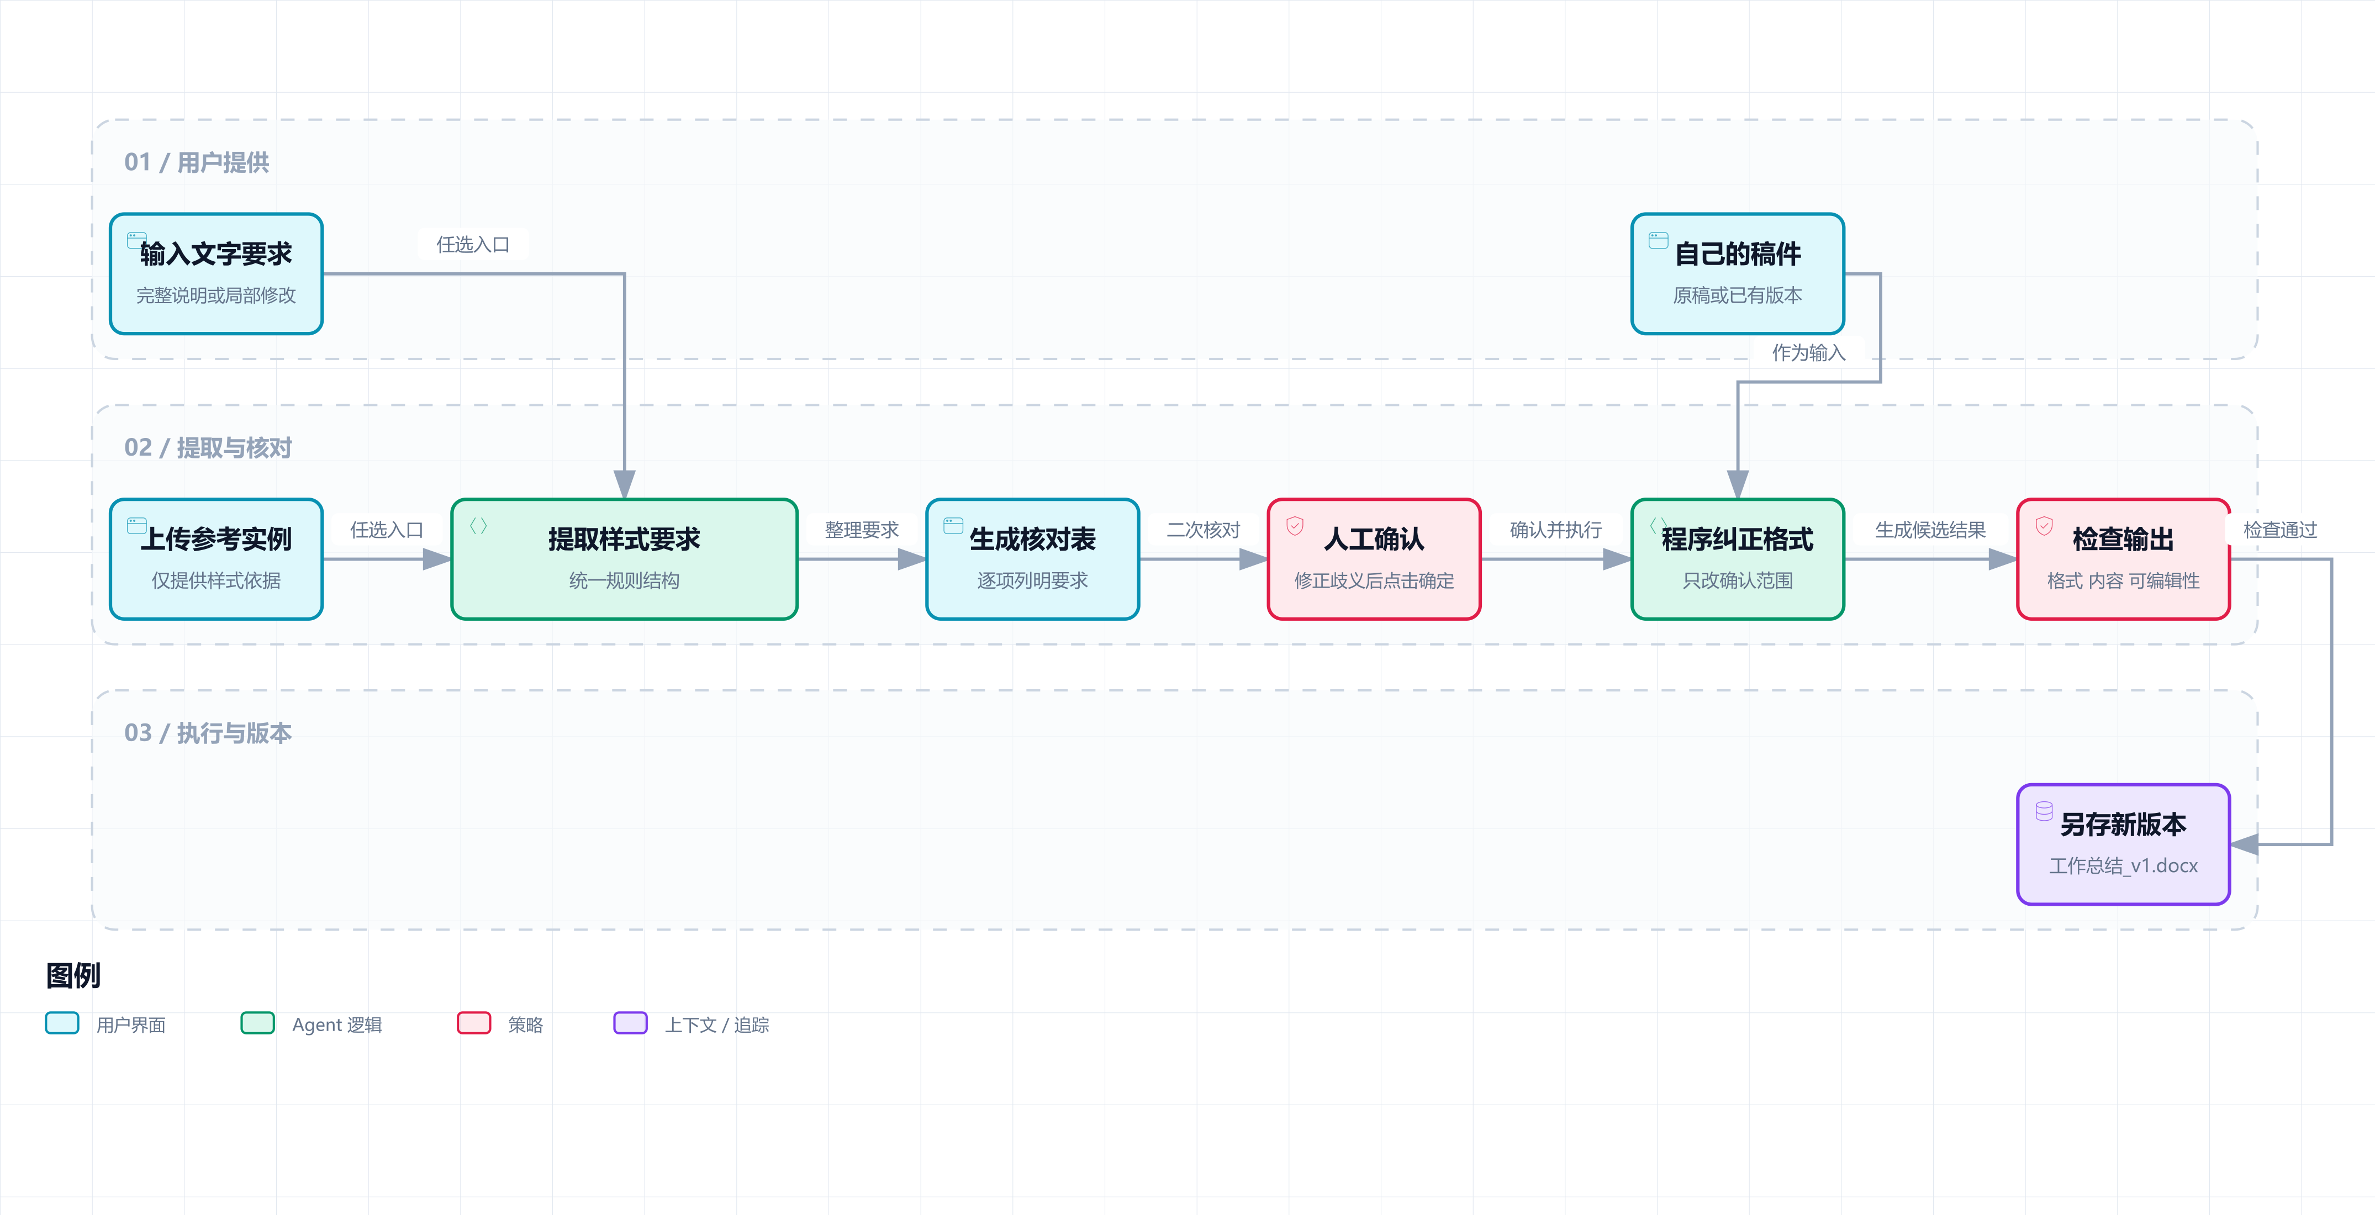
Archify 核心流程图
图 1 由 Archify 生成。两个要求入口汇合为同一张核对表；用户自己的稿件单独进入执行步骤。成功输出后，仍可从任一版本使用两个入口继续调整。
1. 用户选择自己的稿件，并选择输入文字要求或上传参考实例。先提供其中任一项都可以，进入核对前需补齐稿件和要求。
2. 系统识别稿件结构并提取要求，按“一个对象的一项属性”拆成表格行；存在歧义的要求也展示出来。
3. 用户核对当前值、目标值和作用对象，修正歧义、冲突或识别错误；可以补充遗漏项，或取消不应用的要求。
4. 用户确认表格后点击“确认并执行修改”。程序直接开始纠正和检查，无需再重复上传、选择模板或经过额外审批页。
5. 检查通过后另存新 DOCX，显示变更记录、结果预览和版本号；用户可以下载，也可以继续调整。
明确冲突、缺少单位、未能定位作用对象的已选要求必须先解决。用户取消应用某条要求后，该条不会阻止其他已确认要求执行，但需留在记录中说明本次未应用。
产品形态仍待确定：网页、桌面应用或 WPS 插件均可承载这一流程，现有桌面网页与手机兼容原型用于评审。不要把“先建规范库”“先保存规则版本”设为使用双入口的前提。

1.4 分期决策
阶段 | 要回答的问题 | 核心交付 | 扩展依据
POC | 两个入口能否形成可信规则，并正确修改真实旧稿 | 双入口受限提取、人工核对、单 DOCX 纠正、检查、文档版本另存 | 保全、格式正确与全流程时间实验
第一期 | 个人能否日常复用并恢复任务 | 更完整的提取、来源定位、个人规则复用、历史与恢复 | 独立完成率、人工修正负担、复用和反馈
第二期 | 部门能否统一发布并逐份追踪批量结果 | 组织权限、规范发布、影响清单、批量隔离与交付 | 权限、版本一致性、故障恢复与真实团队使用

内容保全、不确定要求显式确认，以及将机器检查与接收方认可分开记录，适用于所有阶段。下面的性能数字、时间盒和试点规模保留为候选验收目标，需在样本基线形成后评审冻结，均非已达标数据或对外承诺。

2 依据 假设与待验证事项

2.1 已知事实
• 用户给定场景：教育工作者和行政人员经常按上级文案格式编写文书，要求变化造成重复排版。
• 用户指定交付：可在 WPS 预览的完整 DOCX PRD、可点击原型、交互截图和 Archify 流程图；本次需要汇总此前两份文档。
• 本次没有获得实际业务文件、访谈记录、使用频次、采购预算或试点组织。因此，以下画像、规模、性能阈值和商业方案均为产品假设或建议验收目标。
Word 原生样式支持集中调整应用了同一样式的文本，已有工具具备基础排版能力。因此，本产品的价值假设是降低“理解上级要求、识别混乱旧稿、处理要求变化、检查并交付”的整体成本。这个判断需要与“熟练使用 Word 样式”的操作基线比较。Microsoft 自定义或创建样式

2.2 默认假设与决策影响
编号 | 暂定假设 | 验证方式 | 如果不成立
H1 | 桌面端 DOCX 是首批主格式 | 访谈 8–12 人，统计最近一个月 30 份材料 | DOC/PDF 占比高时先评估输入转换，重新安排范围
H2 | 主要变化集中在段落、字体、标题与页面设置 | 比较同一要求变更前后的至少 10 对规则和文件 | 复杂表格主导时缩小首批文种或扩展引擎 POC
H3 | 用户能从文字说明或范文确认规则 | 5 人可用性测试，记录误解与确认时长 | 提供更强的引导，保留人工规则录入主路径
H4 | 部分试点材料允许在指定服务内处理 | 试点负责人确认数据分类与处理环境 | 选择受控内网 POC；不把未确认材料传到外部服务
H5 | 每月至少有重复排版或要求变更，复用价值成立 | 访谈＋连续 4 周使用记录 | 降低团队化投入，聚焦单次质量检查

不预设全国统一文书规范，不将某个学校范文当成通用规则，不宣称自动满足任何法定公文标准。

3 用户 任务与产品边界

3.1 用户角色
角色 | 要完成的工作 | 目前的摩擦 | 产品成功的表现 | 首次支持
教师／材料编写人 | 把已有材料按要求交出去 | 不熟悉格式设置，反复检查、返工 | 能找到依据，独立导出并在办公软件中打开 | POC
学校行政／材料汇总人 | 对照新要求调整本人的多份材料 | 旧稿样式混乱，交付版本易混淆 | 同一规范可复用，每份结果清晰可查 | 第一期单份；第二期批量
规范管理员 | 发布部门认可的格式要求 | 口头通知和附件分散，谁用了新版不清楚 | 一处发布，看到版本影响和采用情况 | 第二期
审核人 | 确认组织规范或检查交付结果 | 缺少变更依据和检查记录 | 看变更项、原文依据和例外后作出决定 | 第二期

3.2 核心用户任务
“当我已经写好材料、上级又调整格式时，我希望快速知道哪些地方需要改，并得到能继续编辑、能放心提交的文件，同时保留原稿。”
首要场景：将已有的秋季教学工作总结纠正后另存为文档 v1，并在要求再次变化时继续生成文档 v2。示例变化：正文小四号 → 四号，1.5 倍行距 → 固定值 28 磅。这里是虚构演示要求，四号对应 14 磅、小四号对应 12 磅；不得把演示值当成正式学校要求。
次要场景：同一正文分别按教务处、办公室两套规范导出；从一份范文建立个人规范；第二期将已发布的新版规范应用到选中的一批材料。

3.3 三期均不以此为目标
• 自动撰写、润色或补写正文；本产品的默认操作不能改写内容。
• 替代 Word/WPS 的完整编辑、多人实时协作、电子签章或上报审批系统。
• 无确认地监控群聊、自动理解通知并批量改写所有旧文件。
• 对所有复杂文档实现像素级一致，或代替接收方判断材料内容合格。

4 产品模型与信息架构

4.1 概念与约束
概念 | 定义与约束
候选要求 | 来自文字或实例，尚未完成核对；含对象、属性、值、单位、范围与来源
本次确认表与规则快照 | 用户决定本次应用和排除的要求；执行时固定，是唯一执行依据；无需先保存成可复用规范
规范与规范版本 | 第一期可保存复用的规则集合及不可变版本；组织规范发布属于第二期
文档修订 | 用户导入或选定的一份输入文件快照；同名但内容不同产生新修订
输出文档版本 | 同一材料下每次成功另存的文件编号，如 v1、v2；独立于规范版本
结构映射 | 稳定段落位置与标题、正文、落款等角色的关联；人工纠正优先
排版任务 | 输入修订、规则快照、应用范围、排除与例外、处理环境和尝试记录
阻断与警告 | 内容不一致或已选必需项未满足不可放行；可保留区域需明确范围，不掩盖警告
交付包 | DOCX 与独立检查报告；第二期可形成逐份结果 ZIP。用户自行提交原业务渠道

4.2 当前页面与后续页面
页面标识 | 内容 | 范围
S01 和 S02 | 文字要求入口、参考实例入口与稿件选择 | 同一输入页面的两种状态
S03 和 S04 | 样式核对表、冲突与范围处理 | 确认关口
S05 和 S09 | 纠正检查进度、失败恢复 | 执行与异常
S06 和 S08 | 结果下载、继续修改、版本记录 | 文档版本管理
S07 和 S10 | 一句话增量核对、手机端核对 | 同一主流程的使用状态
P01 | 组织规范编辑、送审与发布 | 第二期规划，不进入当前个人主流程
P02 | 批量材料与逐份交付 | 第二期规划，不进入当前个人主流程

页面标识统一对应本汇总版的原型章节。POC 历史可限于当前会话，第一期保存到服务端。结构范围的核对在要求表内或由该表展开完成，不另设一次必经审批；正式引擎接入后补充真实段落定位。

5 分期范围与发布门槛

5.1 功能矩阵
符号：● 本阶段必做；△ 受限或试验；— 暂不支持。后续阶段继承前一阶段已验收能力。
能力 | POC | 第一期 | 第二期
单 DOCX 导入，格式与复杂度预检 | ● | ● | ●
手工输入／修改规则 | ● | ● | ●
粘贴文字要求并抽取候选规则 | ● 受限表达与人工修正 | ● 更完整提取 | ●
范文 DOCX 辅助提取 | ● 已验证基础样式，逐项确认 | ● 扩大支持并保留来源 | ● 更完整的来源与冲突治理
PDF／截图要求 OCR | — | — | △ 独立试验，不作为主链路发布门槛
标题／正文／落款映射与人工纠正 | ● | ● | ●
基础字体、段落、页面规则 | ● | ● | ●
分节页眉页脚、目录、复杂表格改版 | — | — | △ 仅扩展验证通过的子集
内容保全校验、差异报告、DOCX 导出 | ● | ● | ●
规范更新并重新处理单文档 | ● 手工 v1/v2，验证核心价值 | ● 个人版本管理与差异 | ● 组织发布及采用追踪
个人规范库／历史／中断恢复 | △ 会话内 | ● | ●
多文件批量处理与失败隔离 | — | — | ●
组织空间、发布审核、权限与审计 | — | — | ●
文档外部提交、自动发送 | — | — | —

5.2 POC 证明核心价值
范围：受控试点，单文件不超过 10 MB、50 个渲染页，页面数量在渲染后验证；提交前提示页数上限。支持普通 DOCX、单节、A4 纵向、标题三级以内、正文、落款。含普通图片／简单表格的文件只在保全测试通过后作为“原样保留”子集进入 POC。
操作：选择稿件 → 文字要求或参考实例 → 提取并人工核对要求表 → 确认并执行 → 检查并另存文档 v1 → 从 v1 提供新要求 → 核对后另存 v2。两个入口及增量调整都纳入 POC，手工编辑用于修正和兜底。
交付给试点用户：可运行的受控体验、受支持范围说明、样例文件、原稿与两个输出版本、检查报告、问题反馈入口。POC 不需要账号体系或复杂规范库。
退出门槛（目标，未测得）：
• 固定样本集 30 份，覆盖至少 3 类文种、10 对要求变更；其中 20 份用于开发、10 份作为留出验收集，验收前不按留出集修改规则。
• 样本经两人独立标注、仲裁形成金标；统计到文档和规则项，不以“接口成功”代替正确。
• 支持范围内全部输入／输出的内容保全校验通过；任何漏字、顺序变化、关系丢失、不可打开文件都阻止进入第一期。
• 格式规则实例正确率 ≥98%；每份文档核心必需项全通过的比例 ≥90%。不足时明确失败类别，修复并重新做留出验收。
• 至少 5 位真实用户参与计时；同等质量的手工基线与工具流程比较，排版＋检查总耗时中位数降低 ≥50%。计入规则确认、人工修正和下载后的复核时间。
• 20 页／5 MB 的约定基准文件，处理＋生成预览 P95 ≤60 秒；记录机器、字体、渲染器、并发条件，至少 30 次冷／热运行分开报告。
• 所有越界输入、缺失字体、内容不一致的注入案例被正确阻断；不能因业务样本未触发异常而跳过测试。

5.3 第一期 个人日常可用
新增：账号与个人空间、更完整的文字与实例提取、规则来源定位、规范库、版本对比、保存与恢复、完整历史、反馈和重试。双入口、单文件更新和文档版本另存已是 POC 必需能力。支持上限暂定 20 MB／100 个渲染页，只有在性能验收通过后才开放。
产品规则：复用规范时仍先展示本次要求表与作用范围，由用户确认后执行；此前确认过规范不等于授权自动修改新文件。AI 仅提供候选规则和结构判断，不直接生成或改写正文。范文缺少某类段落时，该规则保持“未指定”。
交付给用户：经确认的产品载体、一份可编辑 DOCX、一份 HTML 检查报告、规范版本历史。关键说明和报告不因未付费而隐藏；付费方案在试点后决定。
发布门槛（目标）：至少 10 位试点用户、持续 4 周、完成不少于 100 个真实任务；扩展样本验收维持 POC 的保全与正确率门槛；首次任务独立完成率 ≥80%，机器合格结果中用户反馈需要格式返工的比例 ≤10%，28 天内至少再次成功使用一次的用户比例 ≥40%。小样本同时展示原始人数和分母，不能据此宣称市场验证完成。

5.4 第二期 部门统一与批量交付
新增：组织空间、规范编辑者／审核者／管理员角色、草稿→送审→发布、版本生效时间、影响清单、批量任务、单份失败隔离、ZIP 交付和采用记录。
批量约束：每批暂定最多 50 份、合计 200 MB，单份仍遵守第一期边界。只列出用户有权限且同一规范谱系的文档；内容修订变化或输入丢失的文档需要重新选择输入。运行中的任务固定版本；发布新版不会自动修改其结果。ZIP 只包含通过并被用户选中的结果，并附未交付清单。
发布门槛（目标）：2 个试点团队完成至少 10 个含 20–50 份文件的批次；支持范围内逐份成功率 ≥95%，其余可定位、可重试；故障注入后已完成文件不回滚、不重复计入成功；组织权限矩阵、版本混用、并发发布、过期草稿冲突测试全通过。试点团队连续 2 个真实变更周期使用新版流程后再决定推广。
OCR、复杂格式、办公软件插件与私有化封装需要独立技术和客户验证，可在第二期并行探索，不能拖延规范更新和批量交付主线。

6 详细功能需求
P0 为所属阶段的发布必需能力，P1 为优化。所有规则、错误和检查结果都应能定位到具体输入、段落范围或文件。

F01 文档导入与预检 POC P0
• 选择／拖入一个 DOCX，展示文件名、大小、支持范围。后端核验实际文件类型，不能只检查后缀。
• 拒绝损坏、加密、宏文档、超限或未验证结构；已有输入被替换时创建新修订，撤销上一轮预览和检查状态。
• 解析出节、段落、表格、图片、页眉页脚、修订／批注、外部关系等复杂度清单。未支持结构不静默删除。
• 预检失败保留用户已填的规则，提供“更换文件”“查看原因”。上传中可取消；取消后不可继续使用半成品。
• 验收：伪装为 DOCX 的 PDF、加密文件、超限文件均有明确提示；正常文件名称相同但内容不同也产生独立修订。

输入之间的关系
输入 | 作用 | 处理原则
用户自己的 DOCX 稿件 | 提供正文、结构和现有格式 | 原文件保留；旧版结果可直接作为输入
文字要求 | 描述完整格式或局部变化 | 从明确表达中提取；省略的属性保持原样
参考实例 DOCX | 提供标题、正文、落款等样式依据 | 提取可识别样式；实例正文不替换稿件正文
人工编辑后的要求表 | 确定本次执行内容 | 是唯一执行依据；编辑后必须重新确认

F02 双入口提取与人工确认 POC P0
• 规则编辑包括对象、属性、值、单位、来源定位、确认状态。每条规则可展开“为什么这样设置”。
• 文字与参考实例是两个并列入口，首次和后续均可选择。已有规范仅作为可选复用方式。实例里的示例正文、偶发格式不能自动视为要求，需提供来源并人工确认。
• 冲突时并排展示来源原句和候选值。用户选择值并记录原因；不同日期的来源只提供参考，不自动把日期较新当成最高权威。
• 未指定表示保留原值，不自动填写所谓标准公文格式；用户补充属于独立人工来源。
• 删除一条规范规则意味着该属性不再由规范控制。应用到旧结果时，展示可选处理：保留当前值／恢复到所选输入值；默认保留当前值，不能暗中回滚。
• 验收：文字“行距参照附件”而附件无法确定时，生成待确认项；未确认的关键项阻止运行正式排版。

要求表字段与完整性
表格应覆盖这次文字说明中提出的全部要求，或实例中能识别到的全部相关样式。无法解析或超出能力范围的要求也必须作为待处理项显示，不能悄悄忽略。一个句子可以拆成多行，例如“正文仿宋四号，固定行距 28 磅”拆成字体、字号、行距三项。
字段 | 内容与交互
应用 | 勾选表示本次执行；取消则保留输入稿件对应属性
作用对象与范围 | 标题、正文、落款等；可更正对象。POC 原型按该类段落整体作用，逐段定位属于真实引擎接入项
格式属性 | 字体、字号、行距、对齐、缩进、段前段后等独立属性
稿件当前值 | 来自输入稿件；多种取值显示“存在多种格式”并展开明细
目标值与单位 | 可编辑；区分固定磅值与倍数行距，明确字号和缩进单位
来源依据 | 文字原句或实例中的位置及样式依据；允许查看
核对状态 | 待核对、待补充、冲突、人工已修改、本次不应用

以下是完整说明提取后的示例。所有格式值只是演示数据，不表示任何单位的正式标准。
作用对象 | 属性 | 当前值 | 目标值 | 本次处理
标题 | 字体 | 宋体 | 黑体 | 应用
标题 | 字号 | 小二号 | 二号 | 应用
标题 | 对齐 | 居中 | 居中 | 已符合，无需实际改写
正文 | 字体 | 宋体 | 仿宋 | 应用
正文 | 字号 | 小四号 | 四号 | 应用
正文 | 行距 | 1.5 倍 | 固定值 28 磅 | 应用
落款 | 对齐 | 左对齐 | 右对齐 | 应用

同一对象同一属性存在两个不同目标值时，系统不擅自选其中一个。例如实例正文同时出现 28 磅和 30 磅，应展示候选及来源，用户统一目标值或排除不适用项。只有“行距 30”时，需补充作用对象与单位。
同一对象同一属性的相同要求可合并，保留所有来源。对象范围不同的要求不能直接视为冲突，需判断段落范围是否重叠。若文字要求涉及正文改写，应提示超出格式纠正范围，不得按样式要求执行。

确认后直接执行
“确认并执行修改”可用的条件是：输入稿件有效，至少有一条已选择的要求，已选要求完整且无冲突，用户已勾选核对确认。任何要求、对象范围或输入文件发生变化，旧确认立即失效，需重新核对。仅查看来源或滚动页面不使确认失效。
点击后固定本次输入版本与规则快照，程序按确认范围改写候选文件。执行中显示读取要求、纠正格式、检查内容、检查文件并另存的进度，阻止重复提交。取消任务后不发布结果、不增加成功版本；原稿及已有结果保持可用。
若用户取消本次应用，记录排除项并保留原样；个人任务允许排除某项后处理其他项目。第二期组织必需规则只有在规范允许例外时才可排除，否则不得标记为符合该组织规范。

F03 结构识别与例外 POC P0
• 根据已有样式、层级和文本位置产生角色候选；用户可将任一段落重新指定为标题一／二／三、正文、落款或原样保留。
• 对“2026 年工作安排”等像标题的短段落不直接视为金标。弱证据结果进入待确认清单，显示对应原文，避免不具校准依据的精确置信度百分比。
• 用户纠正后记录输入修订与段落稳定定位。重新导入变动内容后原映射失效，系统不得盲目沿用段落序号。
• 明确排除的段落会出现在报告“未应用规范区域”。如果违反规范中必需项，则属于阻断；若规则允许例外，则记录确认者和理由。
• 验收：把误识别的正文改回标题后，相关规则应用和预览同时更新，旧检查状态清零。
结构与段落范围从核对表展开确认；调整对象会更新范围和当前值并取消旧确认。识别不明确时阻止对应已选项执行，不要求用户经过独立的结构审批页面。

F04 基础格式应用 POC P0
对象 | 支持属性 | 输入约束／处理规则
字符 | 中文／西文字体、字号、加粗、斜体、颜色 | 字号同时显示中文名与 pt；未指定的强调样式保留
段落 | 对齐、首行缩进、左右缩进、段前／段后、行距 | 字符与长度单位明确；固定值与倍数不能混用
标题 | 三级角色对应格式、与下段同页 | 只改格式，默认不新增、删除或重排编号文本
页面 | A4 纵向、上下左右页边距 | POC 单节；原文为多节则预检阻断
落款 | 字体、字号、对齐、段落间距 | 名称和日期文字保持不变

执行优先级：本次确认表中的最终属性与范围（含允许的例外）→输入文档原值。可复用规范必须先进入本次确认表，不能绕过核对自动覆盖旧稿。冲突候选没有优先级，必须先解决。只写受规范管理的属性，不能为了“清洗格式”重建纯文本并丢弃附件或局部强调。
规范变更只重新应用受影响属性；用户也可显式选择全量按新版检查。对于既有直接格式覆盖、样式继承和字符格式，引擎必须计算有效格式，不能只修改样式表后宣称完成。
只修改正文行距时，不得重新写入字体、字号、缩进或段间距。不得通过修改共享样式影响范围外段落；应检查有效格式、直接格式覆盖及继承链。已满足目标值的属性无需实际写回，全部满足时提示无需修改，不新增版本。

F05 预览 质量检查与导出门槛 POC P0
• 原文和结果可并排／切换查看；点击差异定位段落，显示原值→目标值和依据。分页变化可来自合法排版，需要解释。
• 检查分三类：内容与对象完整性、规则符合性、渲染异常。结果展示通过数、警告数、阻断数及各自范围，不用一个不透明“合格分数”代替说明。
• 缺少规范要求字体时阻断最终导出；替代字体须用户确认并建立规则变更或允许例外。渲染环境和用户办公软件可能有差异，报告记录实际环境与字体。
• 内容差异／关系丢失属于不可放行项。渲染失败不能展示旧预览并声称新任务成功。
• 确认警告仅确认已知例外，不抹去警告记录。检查全部通过后自动另存新版本并展示结果预览，用户取回前可继续复核；正常路径不增加一次导出审批。接收方认可由用户提交后另行记录。
• 验收：注入漏字、缺图、错误字号、渲染异常，分别出现在对应检查项；新输入、新映射、新规范和新例外均使旧检查失效。
检查中新发现的允许警告才需要补充决策；涉及本次规则或范围变化时重新确认和检查。用户在执行前已确认的排除项无需重复确认，内容丢失与文件不可打开始终不可放行。

F06 结果下载与用户反馈 POC P0；历史为第一期
• 最终生成可编辑 DOCX 和独立 HTML 检查报告。正常文件命名：原名_v1.docx，后续为原名_v2.docx；使用文档输出编号，规范版本、任务 ID 和时间留在报告与记录中，不混入输出编号。名称清洗及长度限制按平台处理。
• 报告包含任务 ID、输入修订／指纹、规范与版本、应用范围、变更项、保留区域、例外、检查项、时间和处理环境；不在正文插入系统水印或报告。
• 允许下载报告与诊断信息；有阻断项时不提供最终 DOCX。存在已确认警告时可导出，界面明确“带保留项交付”。
• 下载成功仅记录“已下载”。用户可选“已提交”“被退回”，提交后再选“已接收”；不根据下载事件推断业务完成。
• 网络断开可重新下载同一结果；不重新生成、重复扣量。重新处理创建新任务并关联旧任务。

文档版本与后续调整
首个成功结果使用原文件名加 _v1.docx，后续为 _v2.docx、_v3.docx。例如 秋季教学工作总结.docx 输出为 秋季教学工作总结_v1.docx。文件版本号表示一次成功输出，与可复用格式规则的版本无关。
操作 | 结果
原稿首次成功纠正 | 新建 v1，保留原稿
在 v1 上输入“正文行距改为固定值 30 磅” | 只改正文行距，新建 v2
从历史 v1 再次调整 | 在当前材料下使用下一个未占用编号，并记录输入是 v1
再次下载已有结果 | 下载同一个文件，不新增版本
检查失败、取消或全部已符合 | 不产生成功版本
输入本身名为 材料_v12.docx | 以名称作为初始编号提示，下一版从 v13 起；不伪造历史记录

正式实现应为每份材料维护稳定标识，记录输入文件、来源版本、规则快照、应用项、排除项、检查结果和输出文件。编号在成功保存时一次性分配，重复请求返回同一结果；同名文件不代表同一份材料，外部文件需单独识别，不能覆盖已存在文件。
继续调整时，选择某个已有版本，默认复用该文件并显示文件名。文字和实例入口继续同时提供；切换入口不应清空另一个入口尚未提交的输入，但执行来源须明确。已确认的格式可以保留为历史依据，不应在局部修改时重新套用所有历史属性。
文件内容未变化且仍可访问时复用解析结果；若换文件或在外部修改过文件，应根据内容标识重新识别受影响部分。产品不要求用户为了改一句话重复上传同一份文件。

F07 个人规范库与版本更新 第一期 P0
• 规范以文种、适用部门、名称组织。创建后有草稿，确认后生成不可变版本；重命名规范不改变历史绑定。
• 修改时展示新增／修改／删除规则，必填变更说明和来源。提供“另存为独立规范”，用于不同部门，避免混入同一谱系。
• 更新个人规范只提醒本人，在历史任务中查看影响；用户选定一个文档重新处理。旧结果上叠加新格式时，输入必须显式显示为哪份结果，内容校验针对该输入执行。
• 从结果页继续时默认选中该结果，从历史页继续时默认选中用户点选的版本；也可主动选择原稿。可用且内容未变化的输入直接复用，变更过的外部文件重新导入。成功后另存新文件，旧结果不覆盖。
• 回退意味着基于指定旧版创建新任务；不把 v1.2 的内容改成 v1.1 后继续沿用 v1.2 编号。
个人规范保存是可选复用能力；单次任务无需先创建规则版本。修改规则版本并不自动触发旧文档处理；用户在本次要求表确认的局部变化才会执行。文档 v1、v2 与规范 v1.0、v1.1 是不同编号。

F08 历史与恢复 第一期 P0
• 任务列表按更新时间展示输入、规范版本、状态和结果；可按文件名、规范、状态筛选。
• 服务端保存已确认规则与映射；关闭页面后回来可恢复。正在执行的任务从服务端状态恢复；不可仅依赖浏览器动画。
• 结果过期或删除时保留允许保留的元数据和明确说明；没有文件时不展示可用下载按钮。重新处理要求重新导入，不能只凭历史记录伪造结果。
• 在 Word/WPS 外部编辑过的文件作为新修订导入。第一期不承诺识别任意外部改动并自动合并旧映射。

F09 组织规范发布与权限 第二期 P0
角色 | 使用已发布规范 | 编辑草稿 | 审核／发布 | 管理成员 | 查看他人正文
成员 | 是 | 仅个人规范 | 否 | 否 | 仅被显式授予
规范编辑者 | 是 | 组织规范 | 送审，无自审 | 否 | 仅被显式授予
审核者 | 是 | 可提意见 | 审核并发布非本人提交版本 | 否 | 仅被显式授予
管理员 | 是 | 管理范围内 | 可配置审核角色，发布仍留痕 | 是 | 不因管理身份自动获得正文

• 发布前记录适用范围、生效时间、变更说明、审核人。无审核者时由组织负责人先配置角色，不静默绕过。
• 同一基础版本的并发修改用版本校验检测；后发布者需要重新比较差异。撤回已发布版本保留历史，不破坏已生成结果。
• 新版本可要求“新任务仅用当前版本”；历史下载仍保留原绑定。采用率按该规范下可访问且适用的材料计算，不跨权限扫描正文。

F10 批量更新与交付 第二期 P0
• 先展示版本差异和有权限的影响清单；按文档展示原版本、输入可用性、结构例外、预检状态。默认只勾选可处理项。
• 提交前确认规范版本、文件数、输入选择、费用／额度（如果启用）和不覆盖原稿。批次和每个子任务均有独立 ID。
• 子任务独立执行；一个失败不影响其他文件。停止批次只取消未开始项，运行项显示取消中直至服务端确认。
• 重试仅针对失败／取消项；输入、版本、选项一致时复用已成功结果。改变任一项则产生新任务。
• 交付页分别显示通过、待确认、失败、取消。用户选择通过项下载 ZIP，包内包含逐份 DOCX、逐份报告和批次清单。带警告文件需逐份确认后才进入可下载范围。
• 验收：50 份中 3 份失败、2 份待确认时，初始最多 45 份可交付；重试不会重复打包已完成文件，清单保留未交付原因。

7 完整用户交付逻辑
首次任务和要求变更都遵循双入口、核对表、人工确认、纠正检查和文件另存。用户取回新文件后自行提交到原渠道，可选记录提交与退回反馈。详细首次、复用、团队交接、异常恢复、文件契约和试点脚本见第二部分；6 张补充 Archify 图见第四部分。

8 状态与数据要求

8.1 任务与输出状态
状态 | 条件与反馈 | 用户操作或系统后续
草稿与预检 | 输入未齐、文件正在上传或检查 | 保留要求，可补齐、更换或取消
待核对 | 已形成表格，有歧义、冲突或尚未确认 | 编辑、补充、排除；必要项解决后可确认
已确认可执行 | 输入、范围和要求均有效，用户已勾选核对 | 点击确认并执行，直接提交任务；编辑使确认失效
处理中与检查中 | 后端接单并固定快照，产生候选结果 | 显示进度，可申请取消；检查自动运行
待补充决策 | 处理中新发现允许的警告或例外 | 明确范围后决策；变更规则则重新执行和检查
阻断或失败 | 内容、文件或已选必需项不通过 | 保留输入和要求，定位修正；不增加成功版本
另存中 | 无阻断且检查与必要决策已完成 | 原子分配编号并保存；失败恢复同一操作
已另存与可下载 | 新文件和报告已完整保存 | 下载、查看预览、从此版继续
已取消 | 服务端确认取消成功 | 无新成功版本；可从保留输入重新发起
无需修改 | 所有已选要求均已满足 | 告知无需修改，无重复结果

页面关闭不等于取消，轮询超时不等于任务失败。显示“连接中断，正在恢复状态”，查询同一任务的后端状态。已下载、已提交、已接收或被退回属于交付观察，不能把前端发起下载视为本地保存或业务接收已成功。

8.2 最小数据对象
对象 | 必须保存的信息
RequirementSource 和 ConfirmedRuleSnapshot | 文字或实例来源、全部候选、人工改动、应用与排除、单位、范围、确认人与确认时间
DocumentRevision 和 OutputVersion | 材料标识、输入文件与内容指纹、来源修订、输出编号、来源版本、所有权；不以文件名作为唯一身份
StructureMapping | 输入修订、稳定段落位置、角色与范围、识别依据、人工确认和例外理由
FormatJob 和 Attempt | 输入修订、规则快照、选项、引擎与渲染环境、幂等键、状态、尝试 ID
CheckResult 和 Artifact | 文本与对象校验、规则实例结果、保留区、警告、阻断、输出指纹、文件可用期和下载记录
RuleSet 和 RuleVersion | 第一期可复用规范的 ID、名称、所有者、父版本、规则、来源、确认与生效状态
Batch 和 Publication | 第二期子任务清单、选定规范版本、权限、送审发布记录、逐份交付结果

幂等键覆盖输入内容、规则快照、映射、范围、选项与引擎版本。成功保存时为文档分配一次编号，重复提交或下载复用同一结果；变化后的输入或要求创建新任务。从旧版分支继续使用下一个未占用编号并保存父版本关系。统计事件默认不采集正文。

9 质量 兼容性与技术验证边界
本节给出产品约束和验证方向，不替代技术方案。
WordprocessingML 区分段落、文本运行及其格式；产品需要处理文档内部结构、样式和局部属性，单独提取纯文本不足以实现保全。具体 SDK 或引擎选型留给 POC 比较。Microsoft Learn 文档结构说明
质量要求 | 验证口径／失败处理
内容保全 | 比较正文和受支持区域中的文本、顺序、数字、表格单元格、链接及图片关系；忽略允许变化的格式节点和易变元数据，不以整个 ZIP 字节相等为要求
局部样式保全 | 未指定的加粗、斜体等保持原值；指定的属性按规范覆盖，并能说明影响范围
对象保全 | 受支持图片／表格对象及关系保持；不能仅以对象数量相等认定保全，需校验内容指纹与关联
文件可打开 | 目标办公软件打开无修复提示，编辑、保存、再次打开仍可用
视觉质量 | 使用固定渲染环境生成预览；人工复核标题、分页、溢出和截断；HTML 原型不是 Word 渲染验证
兼容矩阵 | POC 记录试点实际 WPS 与 Word 环境，并对宣称支持的客户端实际验证；未完成某客户端测试则明确范围限制。版本号与字体包进入报告，未经测试不标兼容
字体 | 按字体名称及实际可用情况检查；不默认下载或分发商业字体。替代规则必须经过用户确认
恢复与隔离 | 多任务状态隔离、刷新后恢复、超时查询同一任务；禁止跨用户取回文件
可访问性 | 主要路径键盘可完成，控件有文本标签，状态不只靠颜色；桌面 1280×800 为主设计，窄屏支持查看、提示复杂编辑宜在桌面完成

POC 对比候选方案时必须用同一份样本和金标，分别测“读取／写回保全”和“预览渲染一致性”。技术路径待验证，不把任一库的功能说明当作已通过本产品验收。

9.1 数据处理与留存 拟定默认值
• POC 使用经确认可处理的脱敏样本，项目结束 7 天内删除试点原始文件；最终留存政策由试点协议确定。
• 第一期文件默认留存 30 天，任务元数据默认 180 天；界面显示到期时间，用户可提前删除。正式上线前验证清理、缓存和备份策略能兑现说明。
• 外部模型只接收完成规则提取所需的最小片段；发送前在产品中清晰告知处理方式。敏感材料走允许的受控处理环境。
• 第二期按组织要求配置留存和授权。个人空间与组织空间分离，加入组织不等于共享个人历史。

10 评估指标 实验与埋点
北极星指标：在受支持范围内，按明确规范完成、无需额外格式返工的有效交付任务数。下载量单独统计，不替代有效交付。
指标 | 分子／分母或计算方式 | 观察用途
内容保全率 | 保全全项通过文档数／全部受支持验收文档数 | 质量硬门槛，目标 100%
规则实例正确率 | 正确的“对象×受管属性”数量／金标中全部应处理实例数；漏处理计错 | 防止只检查已修改项
文档严格通过率 | 所有必需项正确且保全通过的文档数／全部受支持文档数 | 反映真正可交付程度
节时比例 | 1−工具流程总用时／同质量手工流程总用时，按配对任务报告 | 验证用户价值
首次独立完成率 | 未获现场帮助并成功下载合格文件人数／开始首个任务人数 | 验证引导与复杂度
返工率 | 已反馈需格式返工任务／有交付后反馈任务；同时显示反馈覆盖率 | 防止未反馈被当作成功
28 天复用率 | 首次成功后 28 天内至少再成功一次人数／已满 28 天观察期的首用成功人数 | 验证持续价值
新版采用率 | 适用且有权限统计的任务中使用当前已生效版本数／同范围全部新任务数 | 第二期组织价值

建议事件：import_started、precheck_failed、rule_conflict_resolved、mapping_corrected、job_started、check_blocked、artifact_downloaded、delivery_feedback、version_published、batch_completed。事件属性仅含匿名用户／组织 ID、任务 ID、版本、数量、错误码、耗时，不含正文或来源原句。
计时实验采用交叉顺序：一组先手工再用工具，另一组相反；同一人使用难度相当但不同内容的文档，降低记忆效应。保留失败与放弃记录，不能只统计成功用户。
补充双入口指标：按人工完整要求清单计算漏提率，未被提取出的要求也计入分母；记录候选行需人工修正比例、冲突解决时间和不应修改属性的误改率。文字与实例入口分别统计，完整说明与局部更新分开观察。

11 交付计划与职责
以下为人员与依赖假设下的规划估算，不是工期承诺。建议投入：1 名产品兼项目负责人、1 名前端、1 名文档引擎／后端工程师、0.5 名设计、0.5 名测试；组织权限与批量阶段视负载增加后端能力。
阶段 | 建议时间盒 | 先做什么 | 交付评审
准备 | 1 周 | 招募样本、确认处理环境、建立金标与手工基线 | 场景及样本覆盖评审
POC | 2–3 周 | 保全读写实验 → 双入口受限提取与人工核对 → 确认范围改写 → 检查与两版另存 | 技术证据、计时实验、是否继续
第一期 | 4–6 周开发＋4 周试点观察 | 个人完整主链路 → 来源理解 → 版本／历史 → 恢复和兼容 | PRD 验收、可用性与试点指标
第二期 | 6–8 周开发＋至少 2 个变更周期试点 | 权限与规范发布 → 影响分析 → 批量隔离 → 交付追踪 | 权限／故障验收、团队实际使用

依赖顺序：文件保全与基础属性改写先验证；双入口、确认表、检查和文档版本另存共同组成 POC；随后扩展规则复用、历史恢复，最后发布与批量。自动理解不能掩盖底层写回失败；批量不能扩大尚未解决的单文档错误。
负责人分工：产品确定文种、规则口径和验收；设计负责来源确认与问题定位；引擎负责保全、格式和渲染；后端负责任务、版本、权限与留存；前端负责状态呈现与交互恢复；测试维护金标和故障用例；试点组织者确认真实任务和接收反馈。
上述时间盒沿用早期规划估算，双入口已前移到 POC，需根据团队和提取方案重新估算，不直接作为交付日期承诺。

12 商业验证与风险决策
POC 先验证价值，第一期在试点中询问按月／按次接受度，第二期验证部门购买意愿。暂不填写未经验证的售价、市场规模或节时宣传数字。
可测试的收费边界：个人版按使用额度或订阅；团队版按组织席位与处理量。规则编辑、预检失败和下载同一结果不重复计量，付费确认必须发生在开始新处理之前。规则来源、质量报告和删除入口始终可见。
风险 | 可观察信号 | 决策
格式改对但正文或对象受损 | 保全失败、打开修复提示 | 停止对外放量，修复引擎或明确缩小支持范围并重验
确认规则比手工更慢 | 全流程用时无明显改善 | 优化复用和缺省保留；不增加自动化包装掩盖问题
范文提取不稳定 | 大量人工纠正或错把示例当规则 | 保留手工主路，范文能力继续受限试点
没有持续变更需求 | 月内复用低且用户只用一次 | 调整用户定位与收费，不提前扩大团队平台
组织材料不允许公有服务 | 大量试点因处理环境退出 | 评估受控部署成本，再决定组织销售方向
字体和办公环境导致预览差异 | 相同文件在目标客户端分页或字形异常 | 扩展兼容矩阵，报告实际环境，不承诺未测环境

13 需求到原型与验收映射
需求 | 阶段 | 对应状态 | 核心验收
F01 | POC | S01 S02 | 文件预检、失败保留输入、独立稿件与参考实例
F02 | POC | S01 至 S04 | 双入口同表、完整提取、冲突、补充排除、编辑后确认失效
F03 F04 | POC | S03 S04 S05 | 范围可核对、仅改确认项、未指定属性保留；真实段落定位待接入
F05 F06 | POC | S05 S06 S09 | 内容阻断、自动检查、另存编号、真实输出可打开
F07 | 第一期 | S07 与规划规范库 | 一句话更新已演示；可复用规范持久化待实现
F08 | 第一期 | S08 | 旧版可取回和作为输入；服务端恢复待实现
F09 | 第二期 | P01 | 送审发布、权限、生效时间、并发版本校验
F10 | 第二期 | P02 | 逐份隔离、部分结果、单份重试与清单

编号 | 场景 | 必须满足的结果
A01 | 首次只提供文字完整要求 | 无需实例即可生成核对表并完成纠正
A02 | 首次只提供参考实例 | 提取对应样式到同一张表，保留稿件正文
A03 | 一句话包含三项样式要求 | 三项均进入表格，无静默遗漏
A04 | 缺少对象、数值或单位 | 标为待补充，修正前不能执行该项
A05 | 同一范围的目标值冲突 | 人工解决或排除后才能执行
A06 | 用户编辑、补充或取消条目 | 执行以最新确认的表格为准
A07 | 已确认后又更换输入或编辑规则 | 确认失效，不能沿用旧授权执行
A08 | v1 上只修改正文行距 | 新建 v2，正文和其他样式保持 v1 状态
A09 | 后续改用实例或从历史版本继续 | 不强制切换为文字；记录来源并使用新编号
A10 | 检查失败、取消、重复点击或重复下载 | 不重复创建成功版本，不覆盖原稿
A11 | 全部要求已符合 | 提示无需修改，无重复文件
A12 | 损坏文件、复杂对象或不支持的要求 | 明确指出问题与处理范围，不假装成功
A13 | 成功 DOCX 在 WPS 与 Word 中打开 | 无修复提示，可编辑；内容与指定格式符合检查记录

A01 至 A12 的部分交互可由原型演示，真实文件级别的结论必须等引擎接入后验证。A13 是后续产品验收项；本次输出的 PRD Word 文档另有实际 WPS 打开验证。

14 下一轮应确认的事项
核心流程和两种入口已确定，不重复征求该决策。后续需确认首批文种、实际样本、处理环境、字体和客户端版本、输入限制、试点指标门槛，以及网页或插件等产品载体。产品、研发与测试在 POC 前冻结支持范围和金标，再用证据决定扩展。

15 本次汇总覆盖
旧版内容 | 汇总位置与处理
产品定位、用户角色、假设与边界 | 第 1 至 3 节保留，产品形态改为待定
产品模型、页面和导航 | 第 4 节统一术语与当前页面标识
POC、第一期、第二期及退出门槛 | 第 5 节保留；双入口和文档另存前移到 POC
F01 至 F10 详细需求 | 第 6 节全部保留并修正入口、确认、文件命名和复用逻辑
任务状态、数据对象、幂等和恢复 | 第 8 节合并输出版本与本次规则快照
兼容、保全、字体、权限和留存 | 第 9 节保留；WPS 与 Word 测试范围明确
指标、实验、埋点、计划与职责 | 第 10 至 11 节保留；候选阈值和工期不作已实现承诺
商业验证、费用边界与风险决策 | 第 12 节保留
交付流程、异常、团队交接和用户测试 | 第二部分保留并同步主流程
旧核心截图 | 以 v0.4 的 10 个当前状态替换；团队与批量图作为后续规划保留
U1 U2 U3 F1 F2 F3 六张 Archify 图 | 第四部分全部保留；U1 U2 同步最新流程，U3 标注第二期
v0.4 新增共识 | 双入口、同一核对表、确认即执行、增量属性修改及文档编号合入主文

第二部分 用户交付与服务流程
文档版本 v0.5 完整汇总版 2026 年 9 月 14 日

1 用户买到的结果
用户提供一份已有稿件和可确认的格式要求，拿到一份可编辑的新 DOCX，并能知道改了什么、哪些区域仍需复核、依据哪个版本。材料仍由用户在原来的邮件、办公平台或线下渠道提交。
交付成立必须同时满足：文件可以打开并继续编辑；原稿内容在声明的支持范围内保全；必需格式规则通过检查；已知例外有明确记录；用户能取回原稿和对应规则版本。接收方是否认可属于业务结果，不能由系统下载事件推断。

2 首次使用与单份交付
用户选择自己写好的稿件，再选择输入文字要求或上传参考实例。两个入口均可独立完成首次任务，界面不要求先建立模板。若先填写要求，已输入内容应保留，待稿件补齐后再进入核对。
系统将提取到的要求列成表格。用户查看作用对象、当前值、目标值和来源，修正歧义、补充遗漏，或取消不应用的项目。勾选核对确认后点击“确认并执行修改”，直接进入执行与检查。
检查通过后，结果页显示新文件名、具体修改项、预览和下载按钮。正式产品另存 原文件名_v1.docx，原文件保持可用。当前原型只下载演示修改记录，真实 Word 文件下载尚未接入。
步骤 | 用户决定 | 系统反馈 | 完成条件
提供稿件与要求 | 自己的稿件，文字或参考实例任选 | 文件信息、支持范围、明确要求来源 | 两项输入有效
核对要求与对象 | 编辑、补充、排除并核对范围 | 当前值、目标值、来源和冲突 | 已选项明确无冲突，用户核对确认
确认并执行 | 点击执行，可取消 | 冻结输入与要求，纠正并自动检查 | 内容与必需格式检查通过
取回新文件 | 查看预览、下载 Word 和报告 | 原名_v1.docx，具体变更和保留区 | 结果已独立保存，原稿保留
提交与反馈 | 原渠道提交，可选记录退回或接收 | 文件版本和反馈原因 | 不从下载推断业务接收

首次引导随当前任务出现：导入说明支持范围，核对解释未指定属性保留，结果说明版本与检查。用户不必理解规则谱系或引擎版本才能完成任务。

3 要求变化后的重新交付
用户从结果页或版本记录选择已有版本继续。文字和实例两个入口继续提供，不要求重新上传当前稿件。可以输入“正文行距改为固定值 30 磅”，也可以提供新的参考实例。
本次提取只形成这次需要调整的要求。用户再次核对确认后，程序以选择的版本为输入，只修改本次确认的属性。成功生成 v2；即使从较早版本继续，也使用当前材料下新的递增编号，并注明来源版本。
默认复用用户选中的结果版本，页面始终显示输入文件名。文字和参考实例始终可选，先形成这次要应用的表格再执行。旧任务绑定旧快照，新要求不自动改写历史文件。外部修改过的内容应作为新修订重新识别；文件仍可访问且未变化时复用解析结果。

4 团队交付 规范发布到批量处理
交接点 | 交出方 | 交给谁 | 交接内容 | 完成凭据
要求录入 | 规范编辑者 | 审核者 | 来源、规则差异、适用文种、生效时间 | 送审版本 ID 和提交时间
规范生效 | 审核者 | 成员 | 不可变发布版本、变更说明 | 审核及发布记录
材料选择 | 成员／汇总人 | 处理服务 | 有权限的输入、固定版本、例外决策 | 批次 ID＋子任务清单
结果交接 | 处理服务 | 汇总人 | 每份结果、每份报告、未完成原因 | 逐份状态可核对的清单
正式提交 | 汇总人 | 接收方 | 选定的新文件 | 用户记录的提交状态或外部凭据
退回 | 接收方／汇总人 | 编写人或规范维护人 | 具体文件与退回原因 | 新任务关联旧交付，原因可追踪

批量处理不要求用户等待所有文件成功才能取回已有结果。例如 6 份材料中 4 份通过、1 份待确认、1 份失败，首轮只允许交付 4 份。待确认材料处理后才加入结果；失败材料单份重试。下载页始终说明“交付 4 份／共 6 份”，不能笼统显示全部完成。

5 异常交付与恢复
情况 | 用户看到什么 | 用户可以做什么 | 产品必须保证
文件类型不支持 | “当前支持 DOCX，这份文件暂不能处理” | 更换文件、保留已有规则 | 不输出空文件或假成功
规则缺少关键值 | 对应规则和原文位置 | 指定值或按允许范围保留 | 未确认项不被填成猜测的标准
来源冲突 | 两个来源的不同值 | 选择依据并写明原因 | 决定进入新版本记录
标题识别有误 | 高亮段落及当前角色 | 改为正确角色 | 重新应用并重新检查
规范字体缺失 | 缺失字体和影响范围 | 在可用环境处理，或确认替代规则 | 不偷偷换字体后标合格
内容保全不通过 | 阻断项及可定位差异 | 查看诊断、重试或反馈 | 不能绕过并下载“正式结果”
允许的原样保留项 | 保留区域与不覆盖的要求 | 逐项确认，或返回调整 | 报告仍列出该项
网络中断 | “连接中断，正在恢复任务状态” | 刷新后继续查询同一任务 | 不把观察超时当处理失败，不重复计量
部分批次失败 | 逐份成功／待确认／失败清单 | 下载成功项、单份重试 | 已成功结果不会丢失或重复打包
原始文件已过期 | 到期时间、不可用原因 | 重新导入再建任务 | 不用历史元数据伪造可下载文件
交付后被退回 | 可定位的文件和版本 | 选择退回原因，关联重新处理 | 原交付不覆盖，支持复盘

6 文件和报告交付契约
交付项 | 命名与内容
首次结果 | 秋季教学工作总结_v1.docx
后续结果 | 秋季教学工作总结_v2.docx；从旧版分支继续也使用新的递增编号
独立报告 | 秋季教学工作总结_v2_格式检查.html；记录任务、输入、规则来源、应用范围、变更、排除、检查和环境
第二期批次 | 批次名_批次短号.zip；含交付清单、文档目录和逐份报告目录

规范版本记录在报告中，不与文档版本号混用。内容与检查报告分开，正文不插入系统水印、提示或检查摘要。批次仅包含可交付且被用户选中的结果；每份文件与报告一一对应，清单写清总数、交付数及未交付原因。
当前 v0.4 原型仅生成 Markdown 演示记录，不处理真实 DOCX、不生成正式 DOCX 或 ZIP。完整汇总文档本身是可编辑 DOCX，和未来产品处理用户稿件的能力分开验证。

7 各阶段如何交到用户手上
阶段 | 招募与进入 | 交付方式 | 支持与退出
POC | 5–8 名教师／行政，提供经确认的脱敏样本 | 受控体验；首次有人观察但不替用户操作；提供对照输出 | 每日汇总错误类型；任何内容损坏暂停放量；结束后按约定清理样本
第一期 | 从试点邀请进入个人空间，先体验示例 | 经确认的产品载体；规则库、结果与历史集中可见 | 产品内反馈关联任务；记录失败、放弃和退回；未达标继续小范围试点
第二期 | 组织负责人创建空间并指定编辑者和审核者 | 管理员完成首个规范发布，成员完成首批材料处理 | 先跑一次完整要求变更；运营检查采用与返工原因，不代替审核者作决定

试点启动前准备包：支持边界一页说明、3 个演示文种、输入与输出示例、5 分钟引导、故障反馈方式、数据处理和删除说明。这里定义的是上线时需要准备的服务材料，不表示真实试点已招募或已启动。

8 原型评审与用户测试脚本
任务 | 给被试的指令 | 观察点 | 通过条件
T01 首次改版 | “把教学总结按这段要求调整，找到可提交的结果” | 能否理解输入、规则确认和检查 | 不靠主持人提示完成输入、核对、执行与 S06 结果，能指出文件版本
T02 要求含糊 | “落款要求不明确，请处理后继续” | 是否查看来源，是否知道保留意味着什么 | 明确作出选择，未误以为系统已知道答案
T03 标题纠正 | “这段是一级标题，请检查识别结果” | 是否找到段落及角色控件 | 更改后能说明预览与检查变化
T04 错误阻断 | “系统提示内容校验失败，请继续处理” | 是否理解不能导出、能否恢复 | 不寻找强制导出，找到重试／修正入口
T05 新版重排 | “上级把行距改为 30 磅，请更新旧材料” | 是否看差异，是否知道旧稿保留 | 从所选旧版继续，核对一条行距要求并生成下一个文件编号
T06 部分失败 | “一批材料有一份失败，请先拿到成功结果” | 是否理解交付数和总数 | 下载清单数正确，能单份重试
T07 取回旧版 | “需要查看上次交的版本” | 历史版本是否清楚，回退是否被误解 | 找到原版本，理解恢复会创建新任务

每次记录完成情况、用时、求助次数、误点击、用户原话。原型测试验证可理解性；排版正确性与性能必须由真实 POC 引擎和实际文件另行验证。
增加 T08：不先上传实例，只输入完整文字要求完成首次任务；增加 T09：从已有结果改用参考实例继续。两项均需能理解“两种来源汇合为同一张表”，不被引导强制切换输入方式。

9 研发与试点交接
研发启动需具备：本完整 PRD、固定样本与金标、支持边界、错误码与状态口径、核心可点击原型、要求表字段与来源结构、保全和局部格式修改的验收办法。先验证真实 DOCX 保全与受限属性改写，并把双入口、人工确认和两次文档另存接成完整 POC，随后完善复用与团队批量。

第三部分 原型与交互说明
文档版本 v0.5 核心可点击原型 v0.4 2026 年 9 月 14 日

1 演示入口
打开 文序-核心流程-v0.4.html 即可体验。该文件包含页面、样式、脚本和 Archify 流程图，可单独转发。手机版与原版兼容版入口同步为本次流程。支持脚本时进入交互演示，禁用脚本时可用兼容浏览切换预置状态。
原型按“提供稿件与要求、人工核对样式表、执行纠正与检查、另存新版本”四步组织。侧栏保留格式纠正、版本记录和流程示意三个入口，不将组织管理或批量业务加入这条主流程。

2 评审路径
1. 使用示例稿件，填写完整文字要求，生成核对表；返回后换成参考实例也能进入同一张表。
2. 修改表内目标值、补充条目或取消应用。未确认、缺少单位或有冲突时，“确认并执行修改”不可用。
3. 勾选核对确认，点击执行，查看进度和 v1 结果。点击后直接开始修改，不再新增审批页面。
4. 在 v1 结果页点击“输入文字继续修改”，默认复用 v1，输入行距要求，生成只有一项的表格并输出 v2。
5. 从历史 v1 选择继续修改，再切换实例入口。检查来源版本、编号递增和旧结果保留。
6. 使用“体验样式冲突”或“内容校验失败”，观察阻断、修正、取消和恢复路径。

3 页面图与交互示意
以下为当前可运行原型的浏览器截图。图中的格式、文件信息及检查结果均为演示数据。

S01 文字要求入口
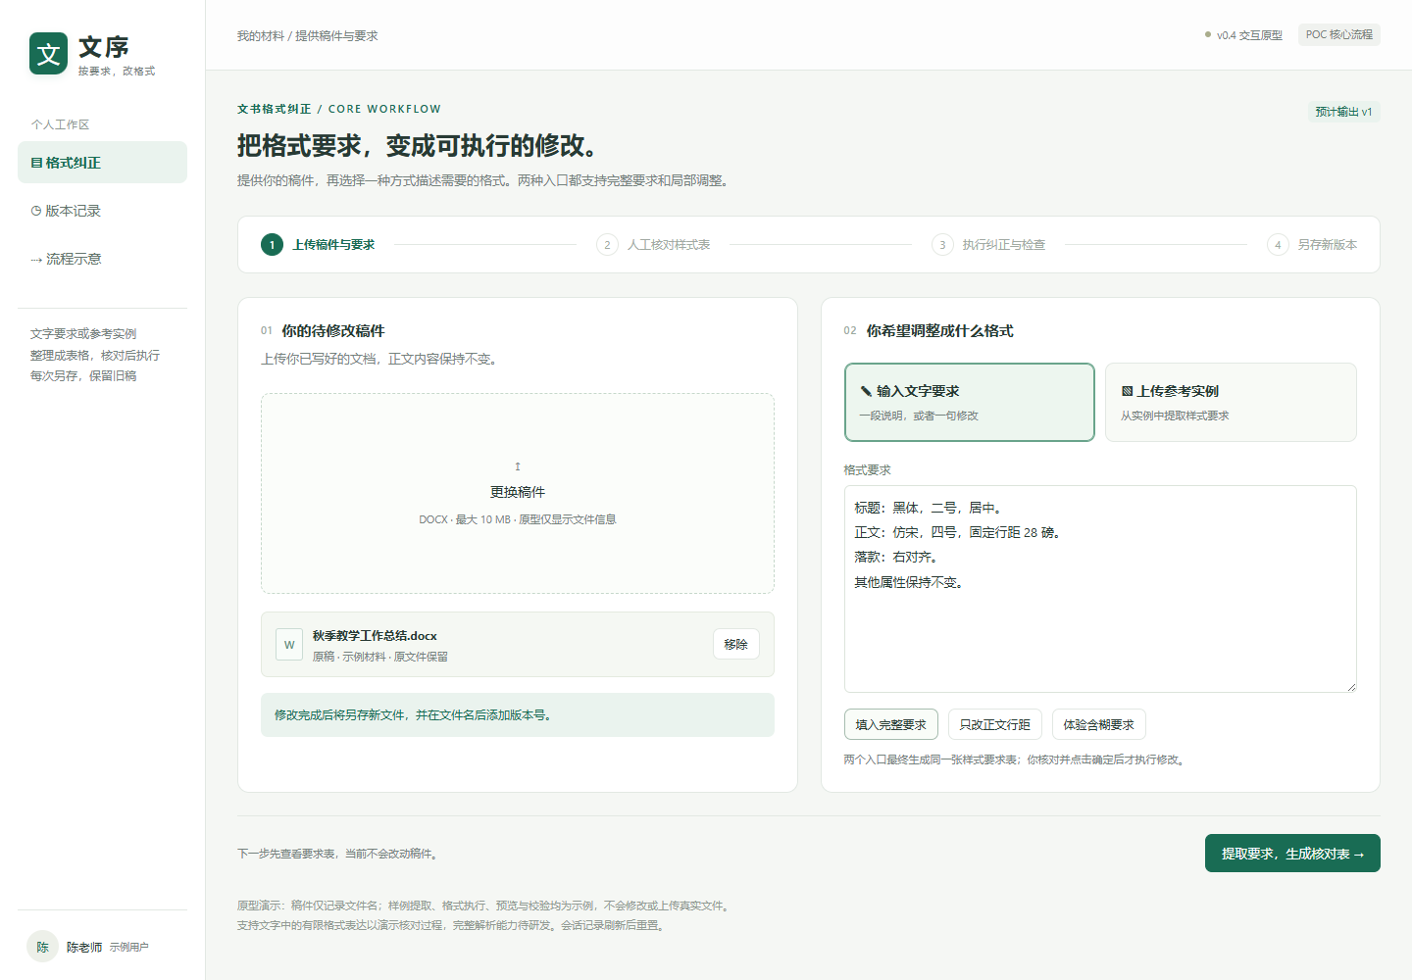
文字要求入口
上传的是用户自己的稿件。文字可以写完整说明，也可以只有一句局部修改；首次使用不需要提供参考实例。材料和要求齐备后，“提取要求，生成核对表”才可用。

S02 参考实例入口
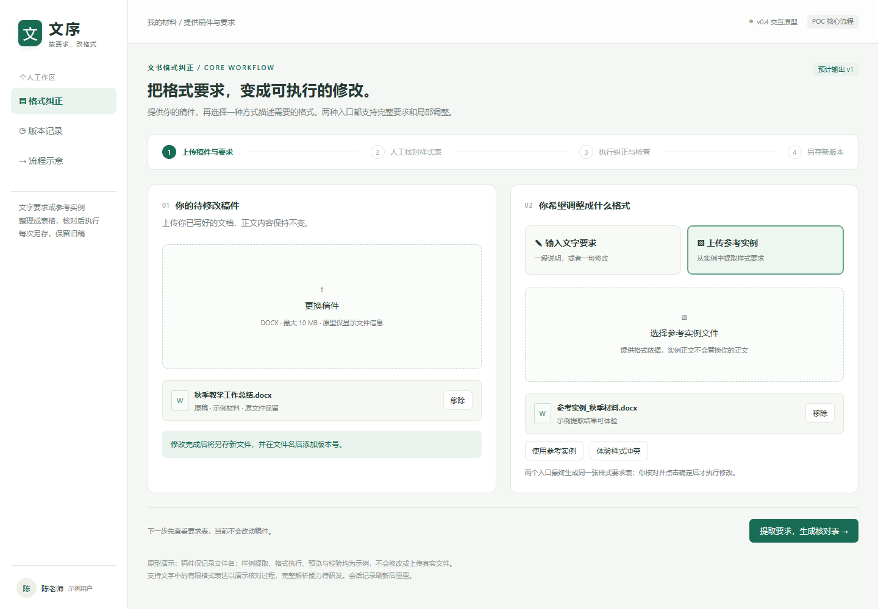
参考实例入口
与文字入口并列，首次或后续调整都能使用。参考实例只提供样式要求，不替换左侧稿件正文。返回切换入口时保留尚未提交的输入。

S03 人工核对样式表
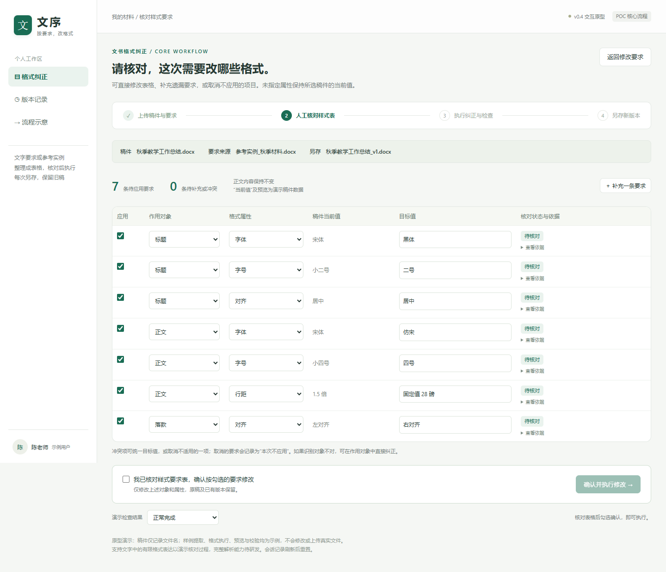
人工核对样式表
要求拆成对象与属性独立行，展示当前值、目标值和来源。支持修改、补充与排除。勾选核对确认后才能执行；再次编辑会取消旧确认。原型中的作用对象代表该类段落整体范围，真实段落定位和范围预览需引擎接入。

S04 冲突处理
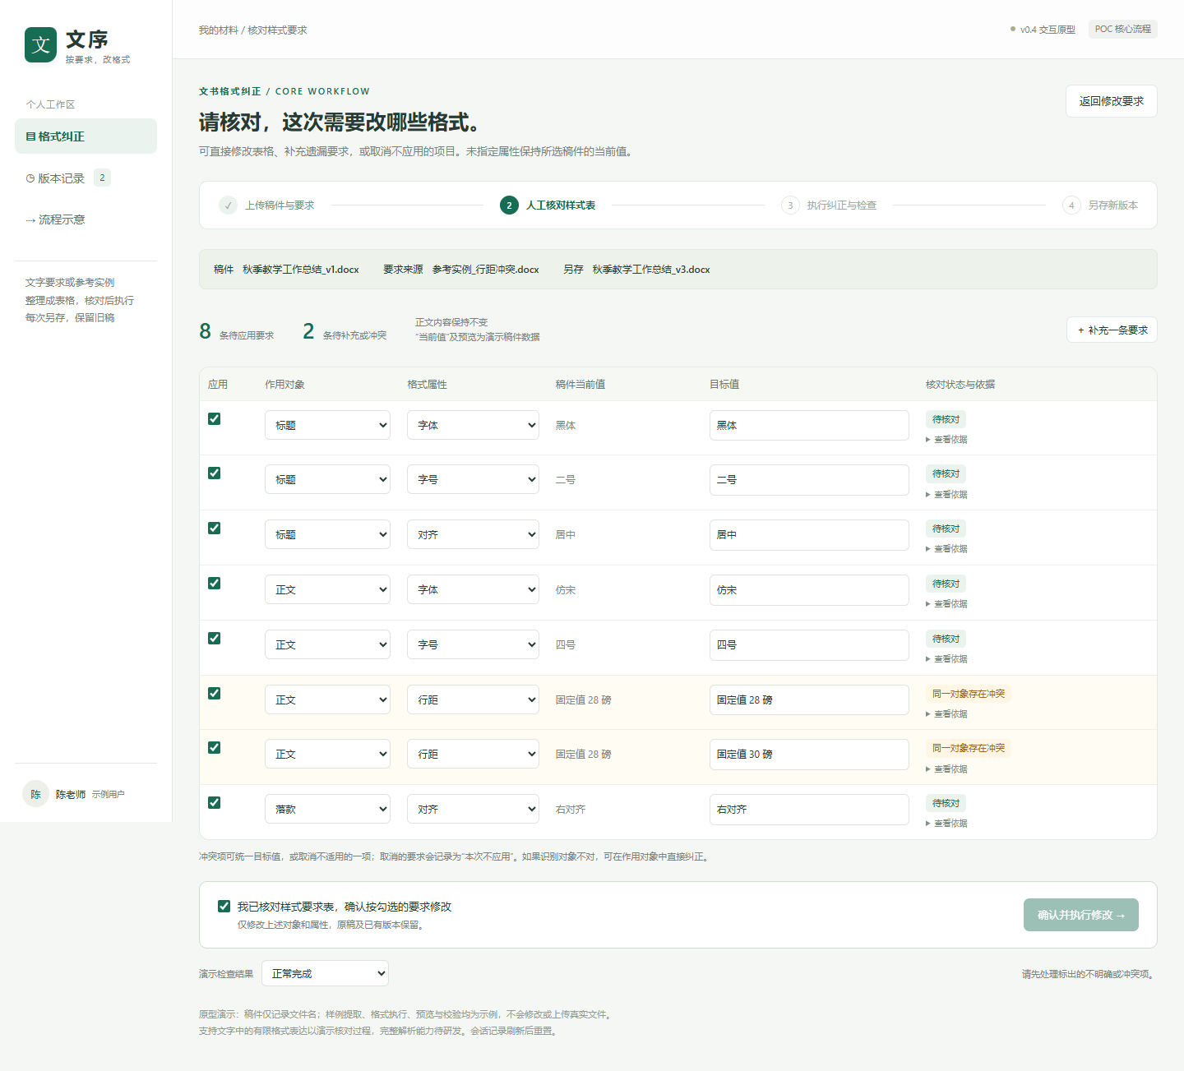
冲突要求人工处理
同一对象的行距出现不同目标值时，两项均显示冲突。用户可以统一目标值，或取消不适用的条目，解决之前不能执行。仅取消某项不会自动修改稿件。

S05 确认后执行
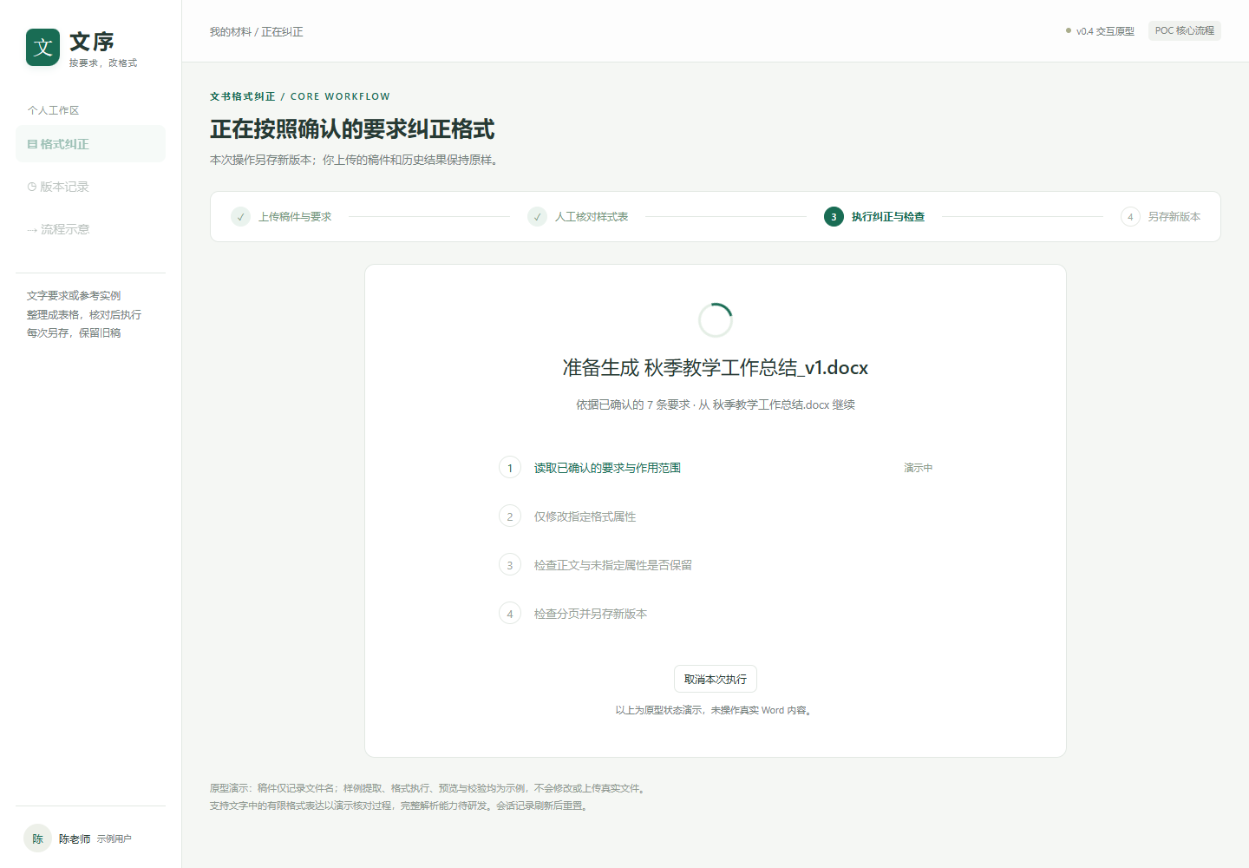
执行纠正与检查
确认后直接进入处理，显示本次输入文件和预计输出版本。执行中可以取消；完成前不把候选结果标记为成功版本。图示步骤为模拟进度。

S06 另存结果
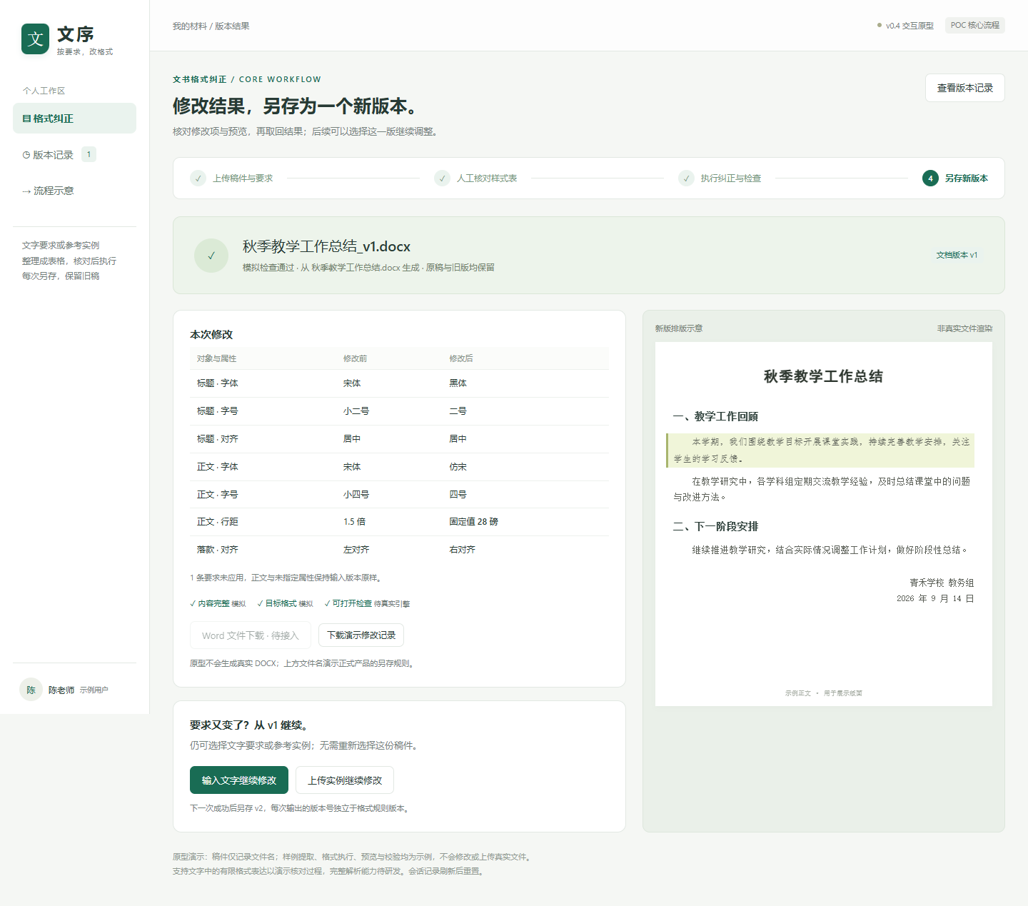
新版本结果
结果页展示带版本号的新文件名、本次修改项和排版示意，原稿与旧版保留。文字和实例两个继续入口同时可见。真实 Word 下载按钮明确标为待接入，仅提供演示修改记录下载。

S07 一句话增量调整
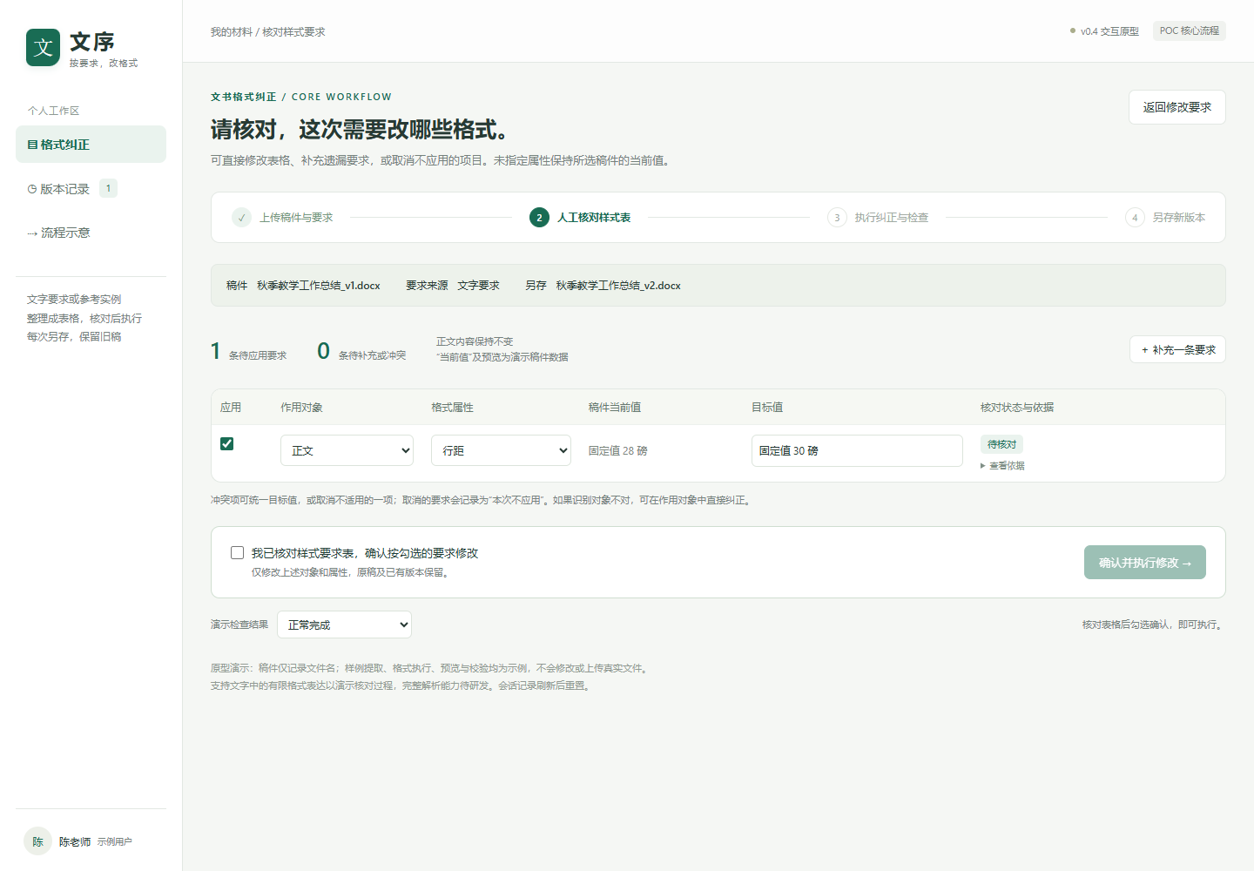
一句话增量调整
从 v1 继续时自动复用该稿件。“正文行距改为固定值 30 磅”只形成一条规则，保留 v1 的字体、字号等其他属性，成功后另存 v2。

S08 版本记录
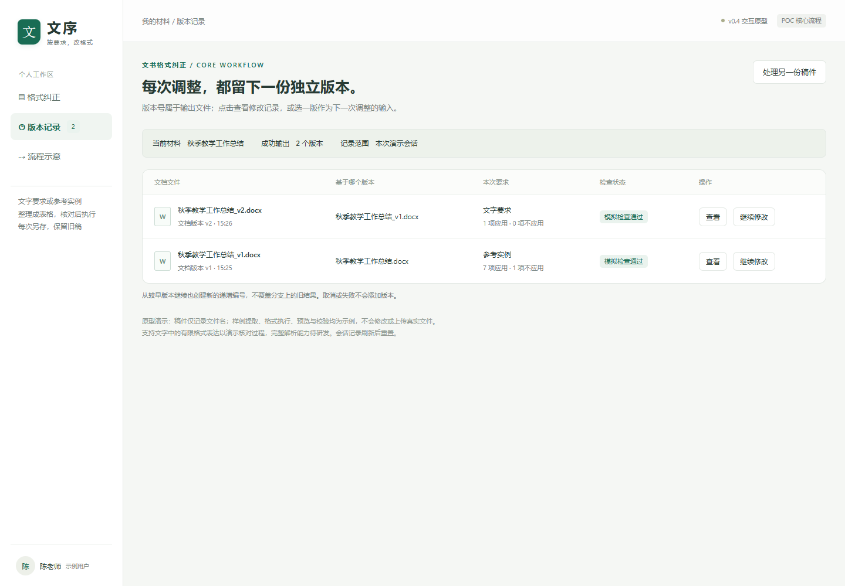
版本记录
每个成功输出单独列出文件名、输入版本、要求来源和检查状态。可查看或从任一版继续。后续编号取当前材料的下一个编号；重复下载不新增版本。

S09 检查失败
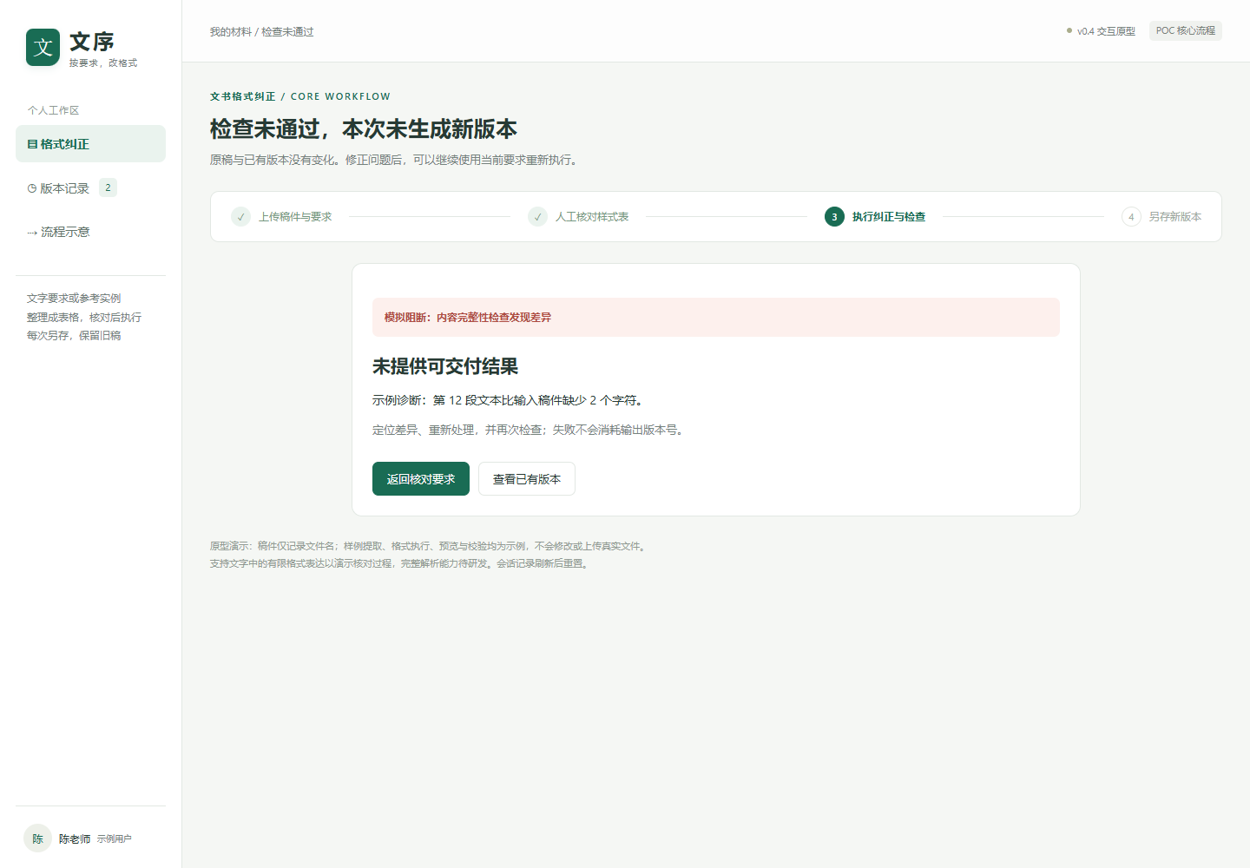
检查失败
检查失败时不生成新版本，显示可定位的问题，并保留稿件与要求供返回处理。失败提示是预置演示，不代表真实检测到文档内容差异。

S10 手机端核对
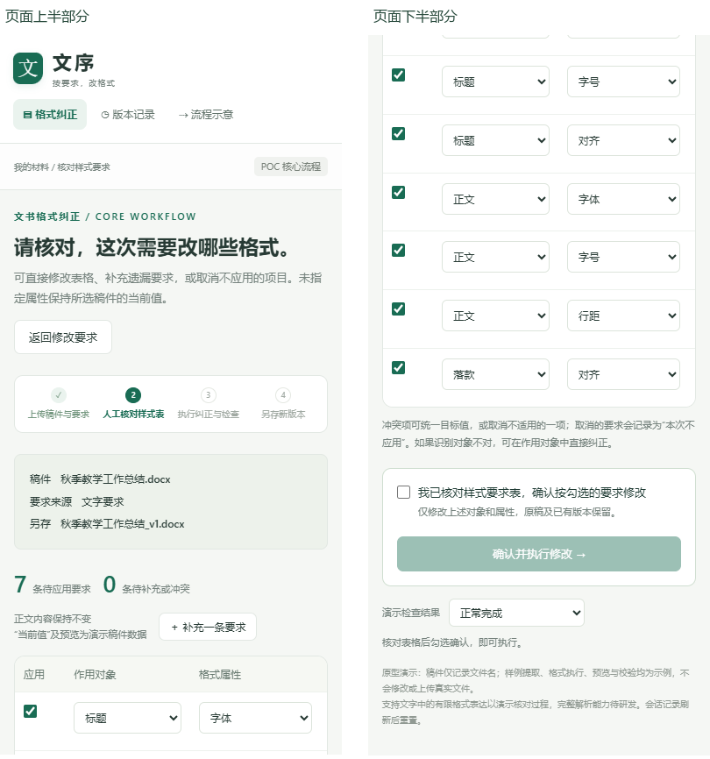
手机端核对表 上下两段展示
截图按上下两段并排展示以便阅读。手机端保留同一套交互和视觉样式，要求表可以横向滚动，确认与执行按钮独立排布。已做浏览器窄视口检查，未使用实体手机验证。

4 Archify 图源
核心流程图源位于 prototype/diagrams/core-flow.workflow.json，查看器为 core-flow.html。PRD 和独立原型中的静态图由已验收的 Archify SVG 导出，保留同一组节点和连线。没有使用 draw.io 制作本次图。

5 能力边界
这是用于评审流程的前端原型。文件只读取名称和大小，不上传或解析真实内容；文字仅支持有限格式表达的本地演示；实例提取、当前值、排版预览、纠正和检查结果使用示例。会话刷新后重置，没有持久化版本后台。真实 DOCX 输出与检查按 PRD 后续实现。

6 后续规划的页面参考
下列两张图来自此前完整方案，保留用于第二期评审。图中的规范版本用于组织规则，与当前核心原型中的文档 v1、v2 不同；图内旧页面导航仅为规划草图，不代表 v0.4 已具备组织和批量入口。正式实现按本汇总版 F09、F10 和 U3、F3 图执行。

P01 组织规范发布规划
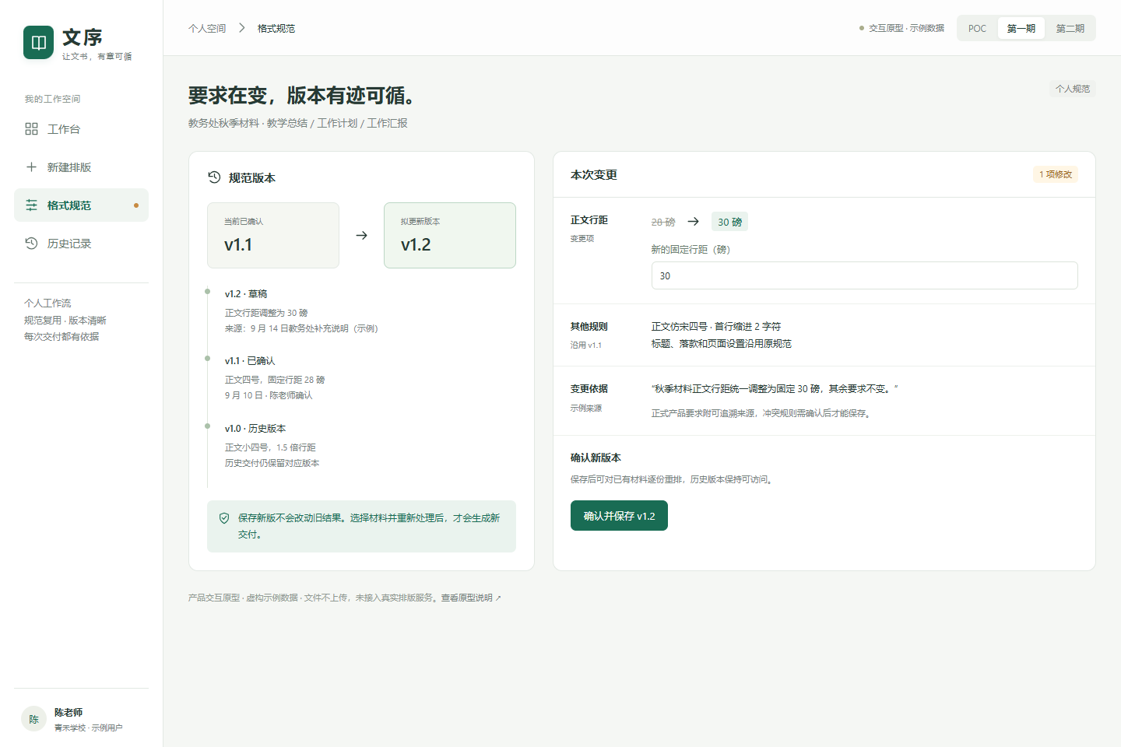
组织规范发布规划
保留规则差异、适用范围、送审与发布决策。规范版本更新后只提醒用户采用，不自动覆盖已有文档；该审批不进入个人单份纠正主流程。

P02 批量交付规划
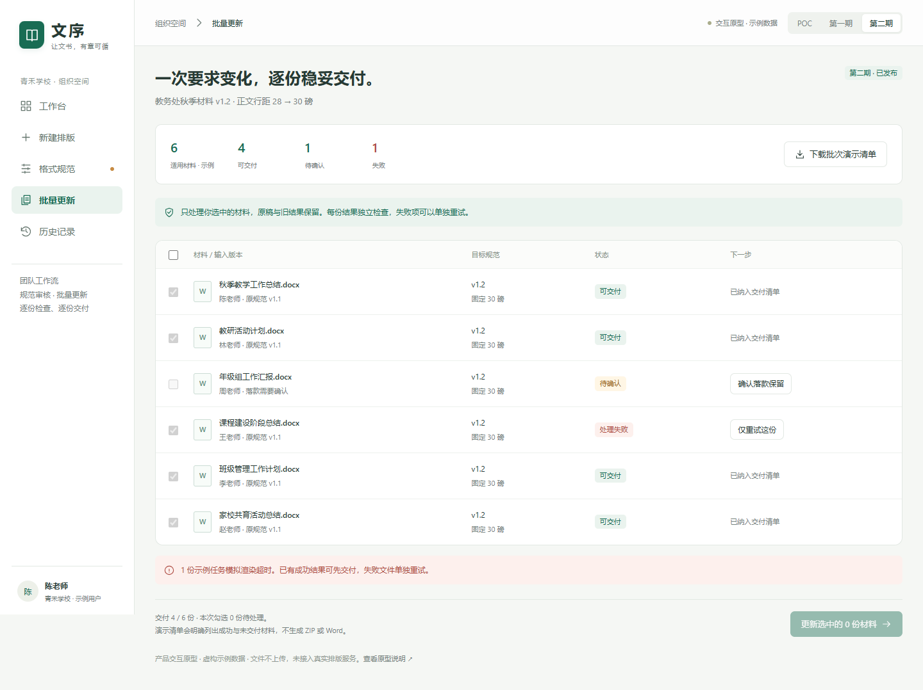
批量交付规划
保留材料选择、逐份检查、部分成功和失败重试。正式批次固定所选规范，每份文件独立编号并记录输入，汇总交付清单。

第四部分 用户交互与功能运行流程
文档版本 v0.5 全部由 Archify 生成
本部分完整收录此前的六个主题，并根据最新共识同步了首次和增量流程。U1、U2 是用户操作路径，F1、F2 是运行与异常处理；U3、F3 属于第二期。PRD 第 1 节另有双入口核心总图，合计 7 张 Archify 流程图。

U1 首次使用与单份交付
用户提供自己的稿件，以及文字或参考实例；提取后统一进入人工核对表，确认后直接纠正和检查，成功另存文档 v1。
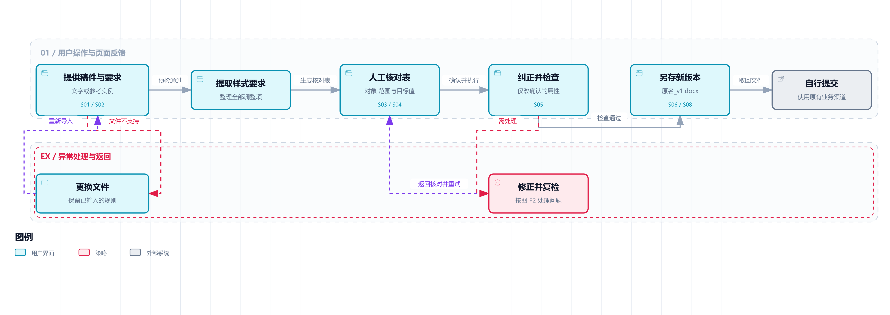
U1 首次使用与单份交付
对象、范围和目标值在同一核对阶段解决；正常完成不增加一次导出审批。下载之后由用户在原渠道自行提交。

U2 要求变化后的重新交付
选择任一可用输入版本，再通过文字或实例提供新要求，核对后只修改确认项并另存新编号。
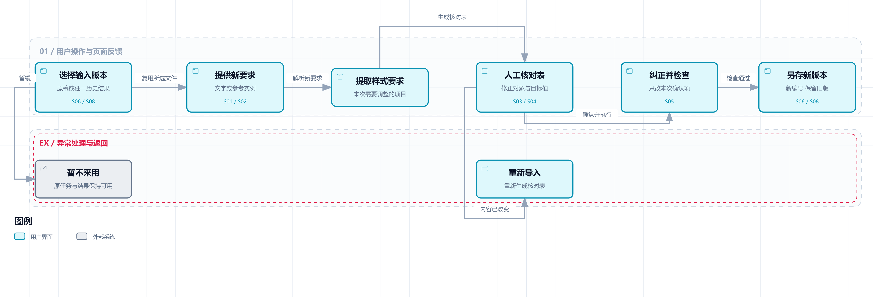
U2 要求变化后的重新交付
局部调整复用未变化的文件与解析结果，未指定属性继承该输入。图中的重新导入处理外部内容已变化的情况，重新识别后返回要求表。

U3 团队规范发布与采用
第二期规划：编辑者提供来源、差异、适用范围及生效时间，审核后发布不可变规范版本，成员选取有权限的材料。
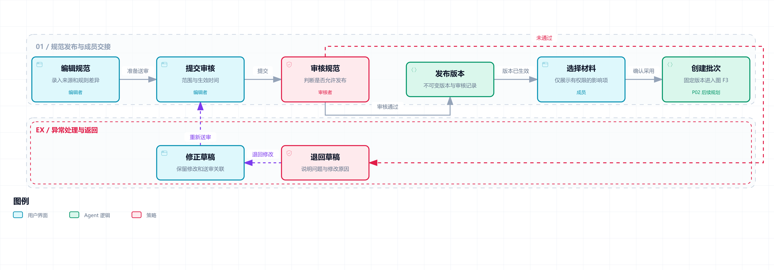
U3 团队规范发布与采用
这里的组织审核用于规范发布，不能加入个人单份纠正主流程。草稿不可直接用于组织批量，发布新版不改变运行中任务。

F1 单文件格式处理的运行流程
执行请求固定输入、规则快照、结构映射、范围与例外；工作副本只应用确认属性，并与输入基线比较。
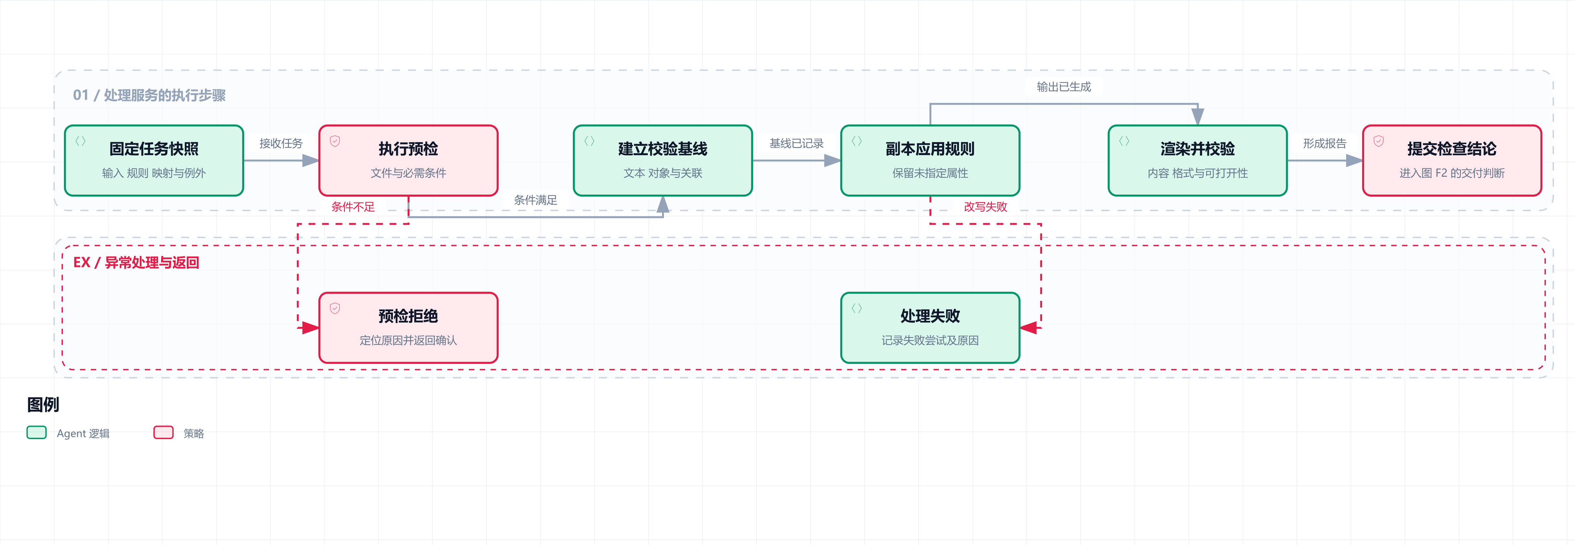
F1 单文件格式处理的运行流程
文件预检与处理失败均定位原因，保留原稿。处理中的规则快照不被新要求替换，检查结论进入 F2 判断后才另存成功版本。

F2 质量检查与异常恢复
全部检查通过直接另存并提供结果；内容丢失、必需规则失败或文件不可打开会阻断；新发现的允许警告需明确决策。
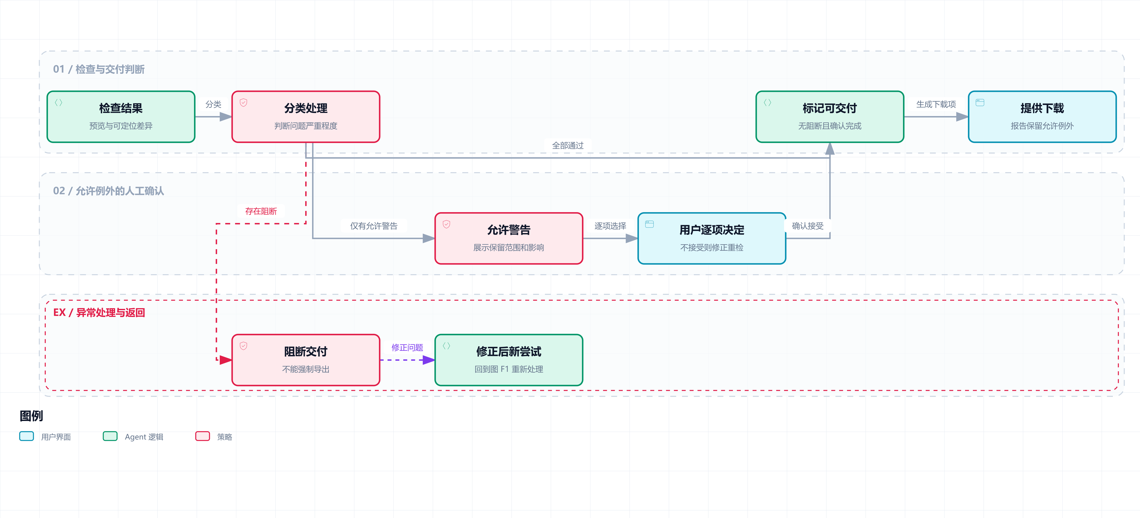
F2 质量检查与异常恢复
已在要求表确认的排除项无需再次确认。新例外若改变规则或范围，应返回核对后重做；所有阻断问题不可通过强制下载绕过。

F3 批量运行与逐份恢复
第二期规划：批次固定版本，各文件独立预检、运行与检查；先交付可用结果，未完成项保留原因。
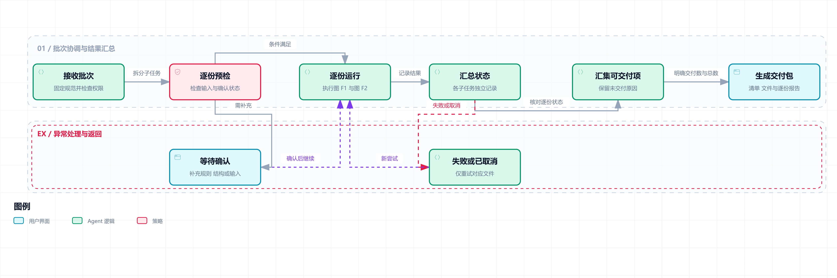
F3 批量运行与逐份恢复
仅重试失败或取消项；输入与规则等未变化时复用已有成功结果。新输入、新要求或新选项创建新任务，避免重复编号、计数和打包。

附录一 文件与使用说明
当前完整 PRD 为 v0.5，核心交互原型为 v0.4。文档版本与原型版本独立标识，本次是完整汇总和口径统一，未改变已确认的核心交互。

统一阅读入口
材料 | 内容
完整汇总 Word 方案 | 当前统一依据；完整 PRD、分期、用户交付、当前原型、后续规划和 7 张 Archify 图
核心可点击原型 | 当前双入口、人工核对、执行检查和文档版本另存的演示
PRD 源文档 | 与 Word 汇总版的产品需求同步
用户交付流程 | 首次、增量、团队、异常和试点脚本
原型说明 | 10 个当前状态和 2 个后续规划页面
补充流程图说明 | U1 U2 U3 F1 F2 F3 六个主题
验证范围 | 完整性、当前原型和文档检查的边界

版本关系
此前 Archify 流程图版是在早期完整方案上追加了 6 张图；v0.4 只重写了核心流程，未完整合并旧规划。当前 v0.5 已将两者统一整理，后续评审以此汇总版为准，旧文件保留作历史参考。
当前核心原型仍为 v0.4，不需要换一个新的 HTML。手机版与原版兼容版入口内容相同。正文解析、格式纠正、真实 DOCX 输出和持久化后台待实现，原型中的文件和检查均为演示。

源文件与检查记录
原型代码为 prototype/core.js、core.css、styles.css 和 index.html。当前核心图位于 prototype/diagrams/core-flow.html，六张补充图位于 prototype/diagrams/v0.5/，均保留 JSON、HTML、静态导出及校验依据。
Word 从 PRD、交付说明、原型说明、流程图说明和本文件等源文档生成，正文表格可编辑，图片完整嵌入。v0.4 的源文档已保存在 docs/archive/v0.4。本次合并对应关系与文档检查保存在 verification/v0.5。
所在目录为 D:\vibe-project\wenxu-product，不是 Git 仓库，无活动分支或基准提交，本次无提交与推送。

附录二 设计交付验证记录
文档版本 v0.5 核心原型 v0.4 2026 年 9 月 14 日

1 汇总范围与来源
已对照两份 DOCX 的正文、表格和图片，融合完整规划与最新核心流程。F01 至 F10 和六个补充流程主题全部纳入。
PRD 第 15 节列出覆盖关系，详细来源与改写记录见 verification/v0.5/merge-coverage.json。候选指标、试点规模、留存和工期均保留为待验证或待冻结事项。

2 已统一的冲突
首次与后续都能输入文字或上传实例；双入口和两次文档另存属于 POC；结构与范围由要求表展开核对；确认后直接执行和检查；默认复用用户所选文档版本；输出编号为文档 v1、v2，独立于规范版本。团队规范审批仅适用于第二期发布。
产品载体待定，当前 HTML 是评审原型。当前页面标识统一采用 S01 至 S10，旧组织和批量截图改标为 P01、P02 后续规划，避免将旧导航当成现有功能。

3 原型证据
v0.4 可点击原型及 10 个截图保持不变。此前 34 项交互检查与 98 项独立文件兼容检查，覆盖双入口、确认失效、冲突、增量、取消、失败、编号与离线模式；证据位于 verification/v0.4，不适用于两张后续规划图。

4 Archify 图验证
六张补充图均通过 9 项 showcase 检查，错误和警告均为 0。独立 HTML 的自动浏览器检查覆盖 1440×900、1600×1000、1920×1080、2048×1320，检查深浅主题端点截图；结构、浏览器和视觉审阅分别留有依据。静态 PNG 从受检 HTML 的 SVG 导出，保留节点和连线。
核心总图沿用已通过相同类型检查的 v0.4 图，合计 7 张。U1 与 U2 同步最新主流程，U3 明确第二期；F1、F2、F3 保留运行、质量判断和批量恢复主题。

5 Word 检查与能力边界
完整汇总 DOCX 通过本机 WPS 打开、分页导出和逐页图像检查，检查中文、表格、截图、横向流程图和页码。实际页数、图片数与检查结果写入 verification/v0.5。本次未执行 Microsoft Word 客户端或实体手机测试。
以上仅验证方案文档。真实稿件解析、要求提取、结构定位、格式纠正、内容保全和 DOCX 输出，仍需后续 POC 验证。

